

***Manual de Usuario Modulo Cotizaciones SISADGE***

*Este es un manual para el manejo y funcionamiento del modulo Cotizaciones del programa SISADGE.*

**INDICE GENERAL**

INTRODUCCIÓN………………………………………………………..

A. Visión General del Programa…………....…………………………

B. Ingreso al Programa……………………………………….………..

C. Funcionalidad de los Iconos…………………………..…………..

D. Representación en imágenes de Cotizaciones SISADGE………

Menú de Cotizaciones…………………..……………………………..

Guía del Programa

* Menú Cotizaciones
* Ingreso de las Cotizaciones de los Diferentes Productos
* Actualización de las Cotizaciones de los Productos
* Eliminación de las Cotizaciones de los Productos
* Listado de las cotizaciones por cliente
* Consulta individual de la cotización por referencia-cliente

**INTRODUCCION**

El manual de cotizaciones en el Programa SISADGE, permite tener una amplia visualización y percibir la operatividad en interfaz grafica, ya que por medio de los botones indica el ambiente y manejo que se ejecuta al hacer uso de ellos.

Por consiguiente, el usuario obtendrá toda la información para el manejo de las herramientas que le permitirán aprovechar al máximo las facilidades que brinda.

Entre las principales características de ayuda que ofrece el Sistema, están las siguientes:

Es de muy fácil manejo, ya que el modo de uso se ejecuta Mouse o el Teclado.

Facilita la gestión de manejo e ingreso de cotizaciones de los diferentes productos.

Tiene la opción de trabajarlo en el ambiente web ya que por medio de un hosting, de un servidor web se tiene acceso al programa desde cualquier lugar por internet y visualizar todo lo que contribuye al manejo de Las cotizaciones de forma visible y la operatividad del las mismas.

Una vez ingresado a la intranet de Acycia con su respectivo usuario y contraseña, 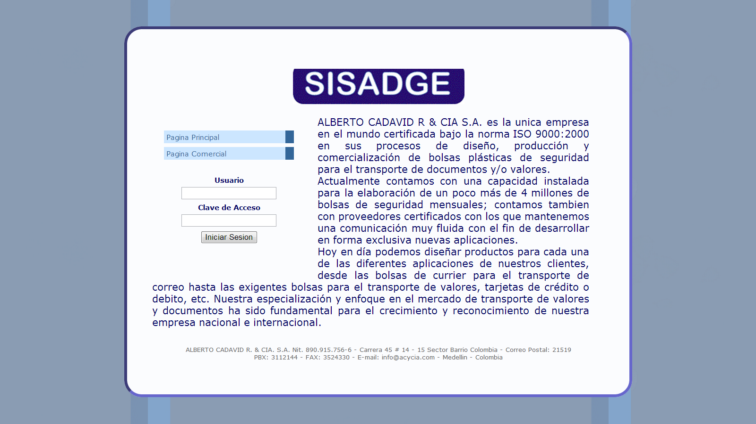

**CREAR COTIZACIONES**

Se dirige al menú Gestión comercial, cotizaciones como ilustra la figura:

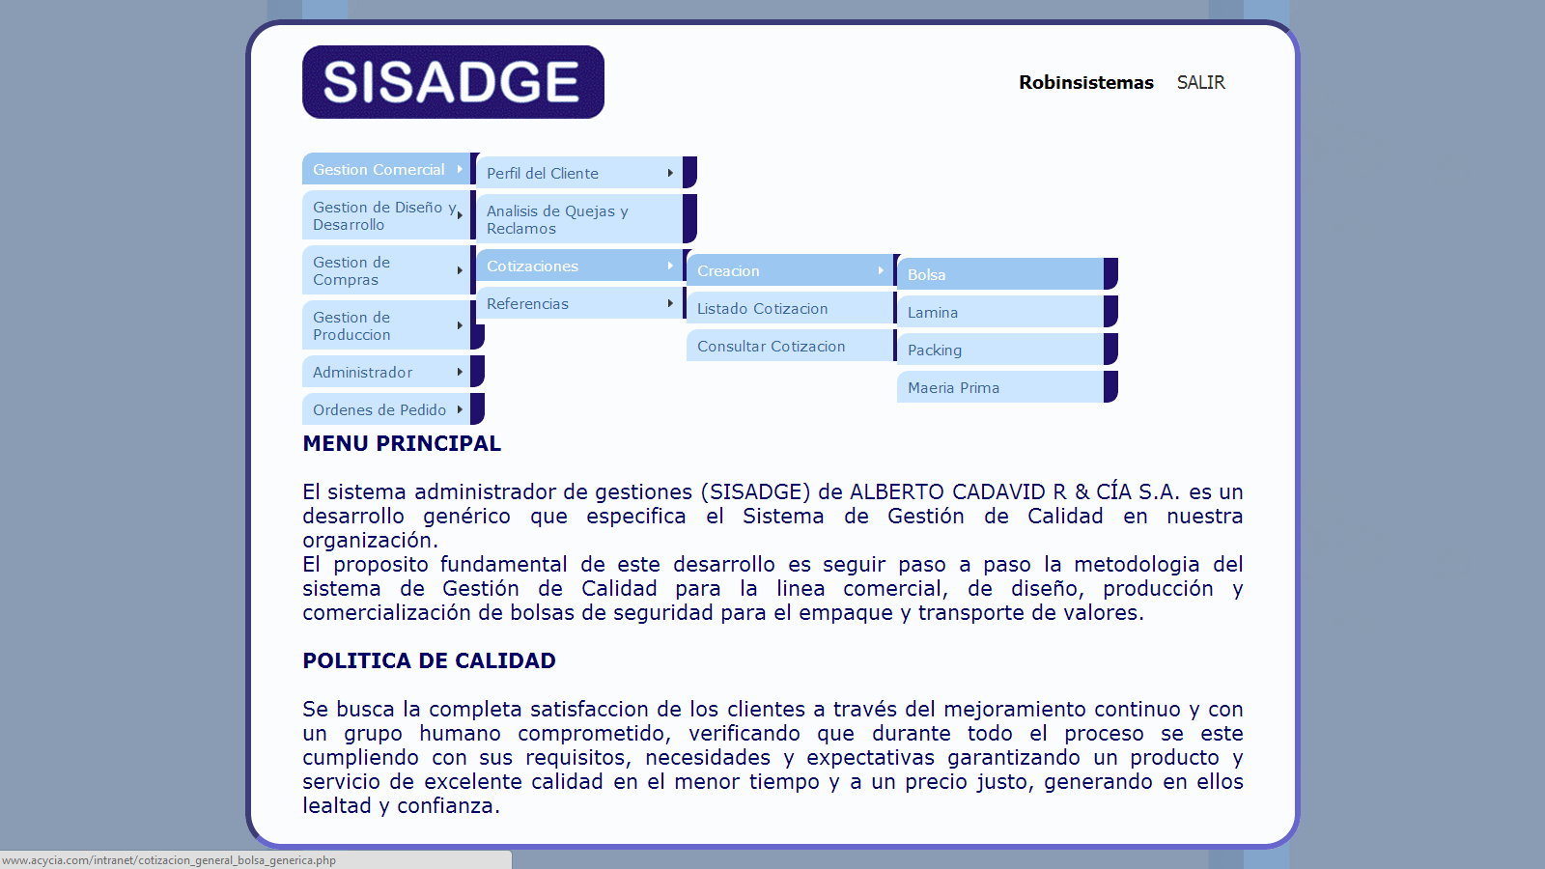

Se despliega cuatro opciones en cotizaciones: cotizaciones,

Creacion, y escoge el tipo de cotización que desee.

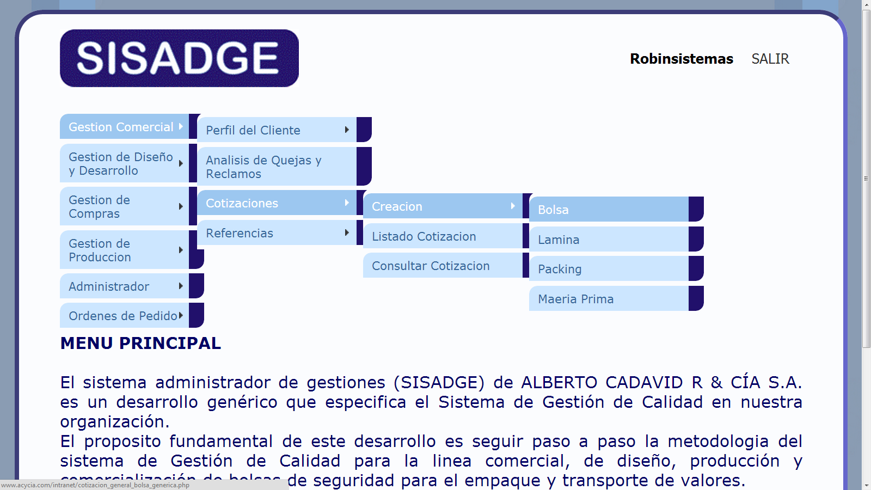

Dar clic en Bolsa para ingresar cotizaciones al sistema.

**INSERTAR COTIZACION DE BOLSA PLASTICA**

Clic en Bolsas para ingresara cotizaciones de bolsas:

Aparece el formulario cotizacion bolsa para ingresar todas las caracteristicas de una bolsa:

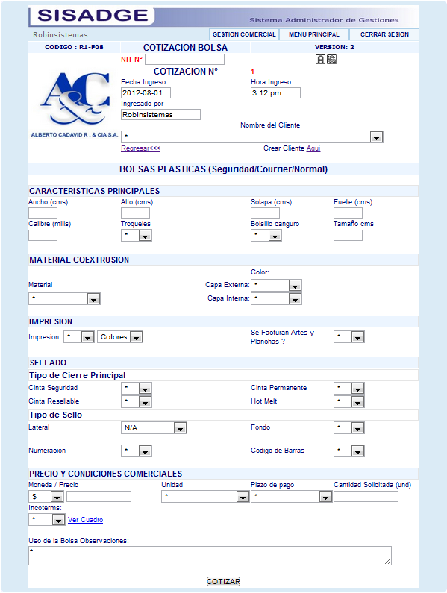

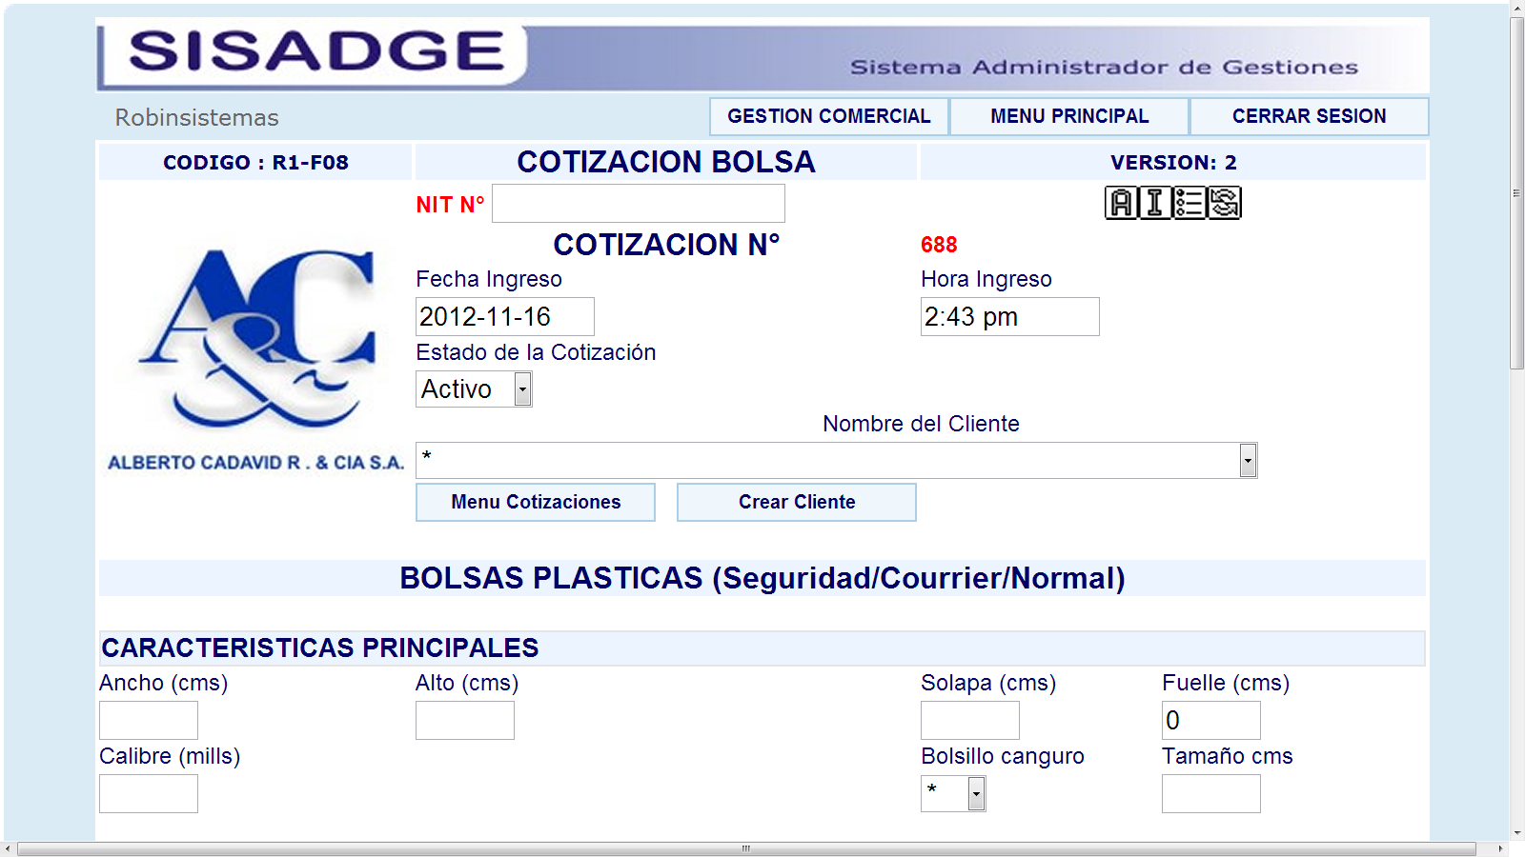

Dar clic en el menú desplegable Nombre del Cliente para saber a cual cliente se le quiere hacer la cotización de la bolsa e inmediatamente después se visualizara automáticamente el NIT correspondiente al cliente seleccionado en la casilla NIT N°. En COTIZACION N° aparece un numero que se le asigna a la cotización, este número es incrementable por consiguiente no se repite para ninguna otra cotización de bolsas.

Las casillas; fecha ingreso, hora ingreso e ingresado por, son generado automáticamente por el sistemas.

En la parte inferior del menú desplegable Nombre del Cliente; se encuentra los link Menu cotizaciones y Crear Cliente Aquí:



El link Menu cotizaciones es para volver al Menú cotizaciones generales y el link Crear Cliente Aquí nos dirige a la pantalla Agregar Clientes para ingresar un nuevo cliente al sistemas.

En esta sección del formulario de bolsas plásticas, se ingresa toda la información para cotizar la bolsa como:

1. Características principales
2. Material coextrusion
3. Impresión
4. Sellado
5. Precio y condiciones comerciales.
6. observaciones

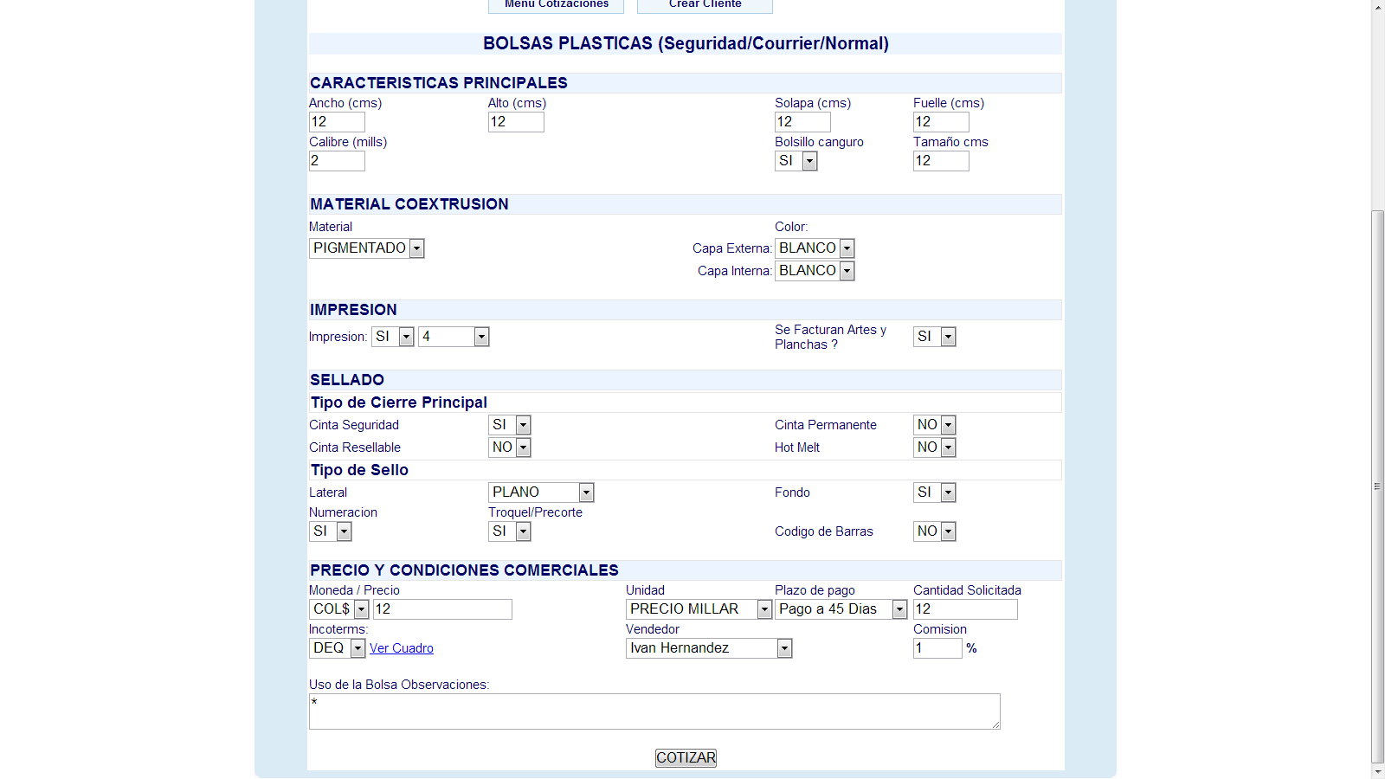

Después de ingresar toda la información necesaria y dar clic en el botón COTIZAR, se abrirá la siguiente pantalla:

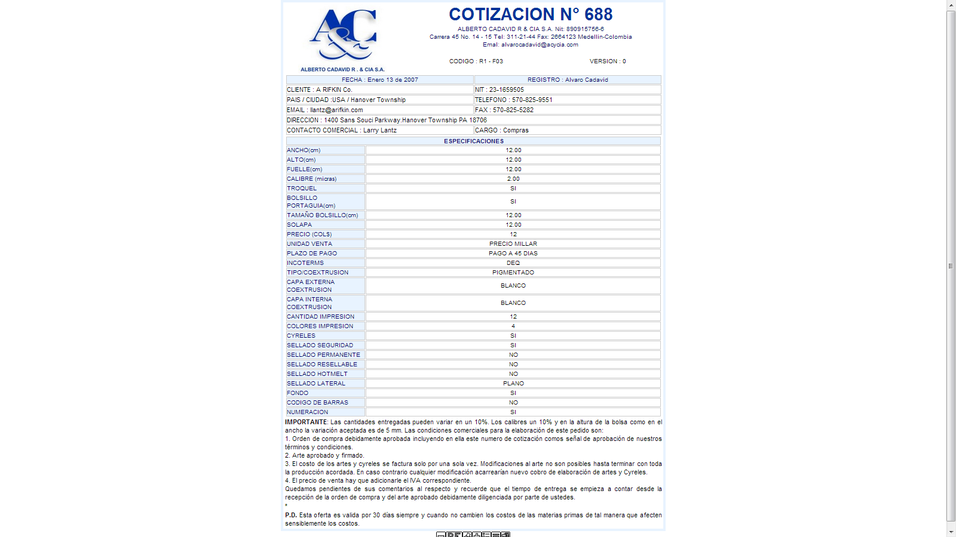

En esta pantalla se encuentra el número de cotización, la información del cliente al que se le hizo este número de cotización

**Editar:** En la parte inferior de la pantalla está ubicado los botones de edición de la cotización como el menos que sirve para editar o corregir la información que se acabo de ingresar en la cotización, como se ilustra en la figura:

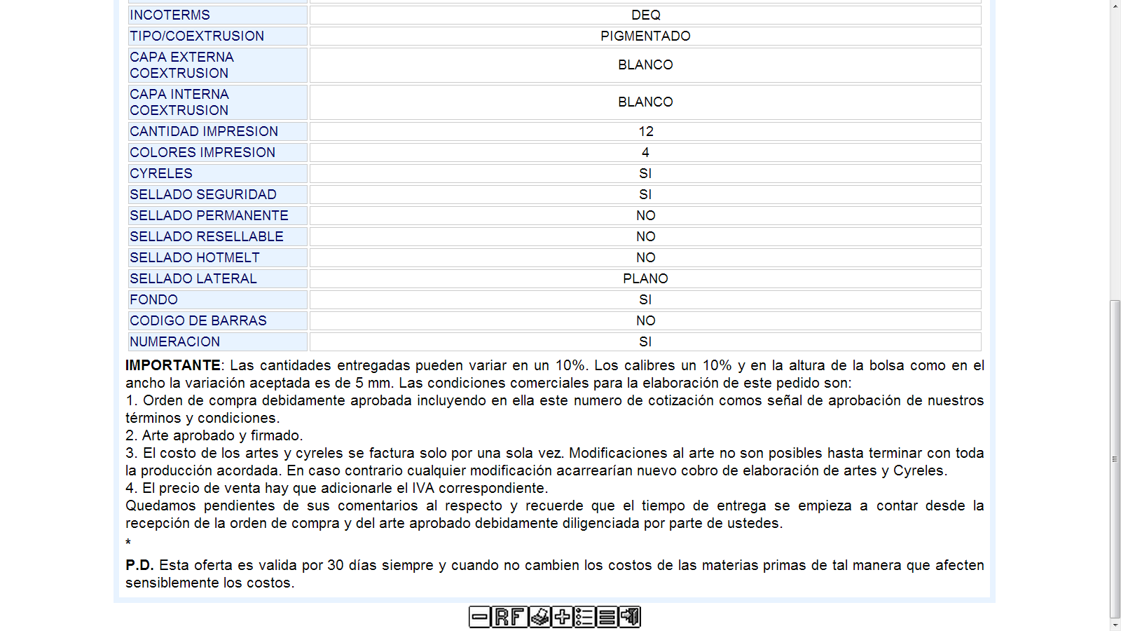

Al dar clic en el menos lo enviara a la siguiente pantalla como muestra la figura:

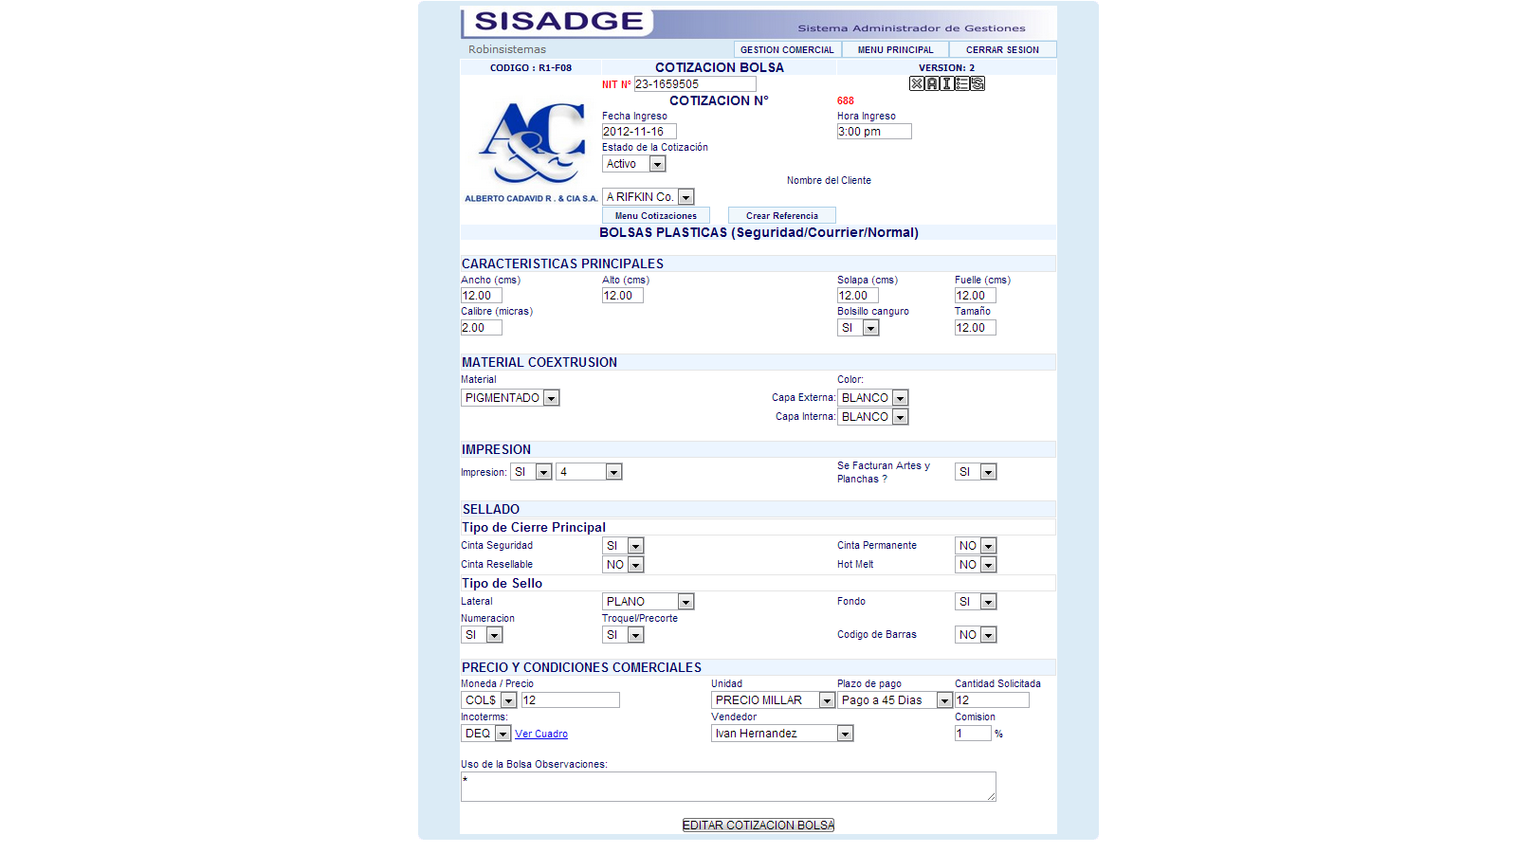

En esta pantalla nos muestra toda la información que se ingreso en la cotización, para corregirla basta con ir la casilla que quiere cambiar darle clic escribir la información nueva y darle clic en el botón EDITAR COTIZACION BOLSA como muestra la figura:

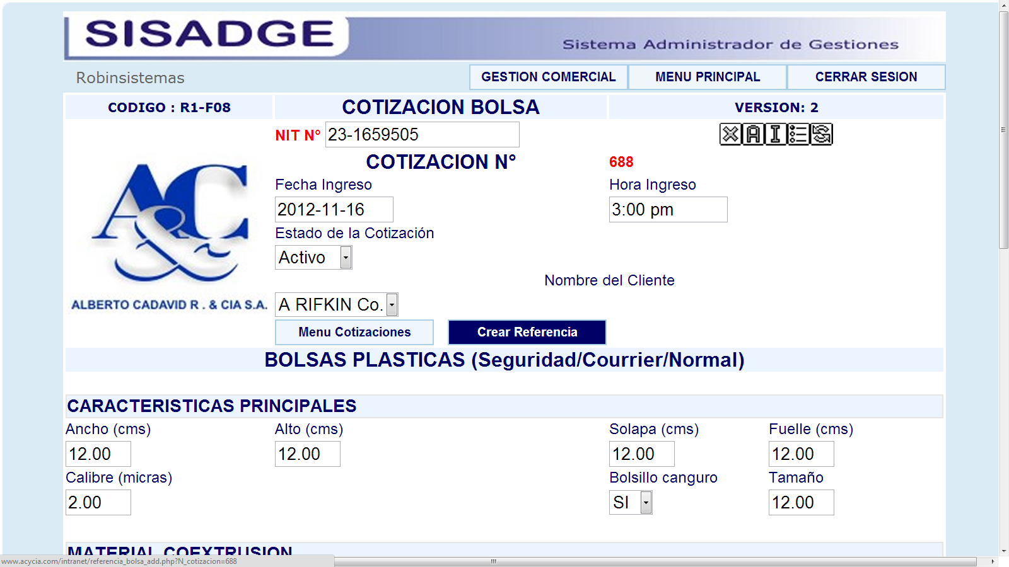

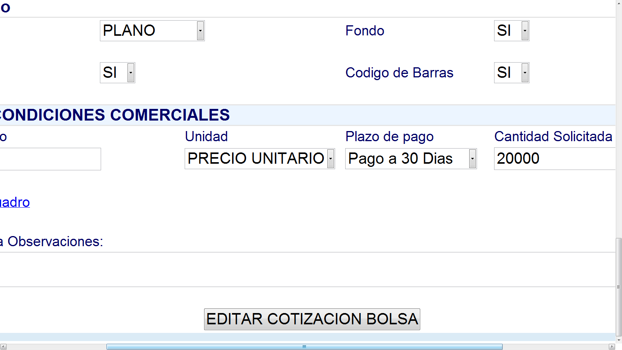

En esta pantalla también se encuentra en la parte superior derecha unos botones de edición los cuales son:

La x para pasar la cotización al estado de inactiva



El circulo de flechas para refrescar la página



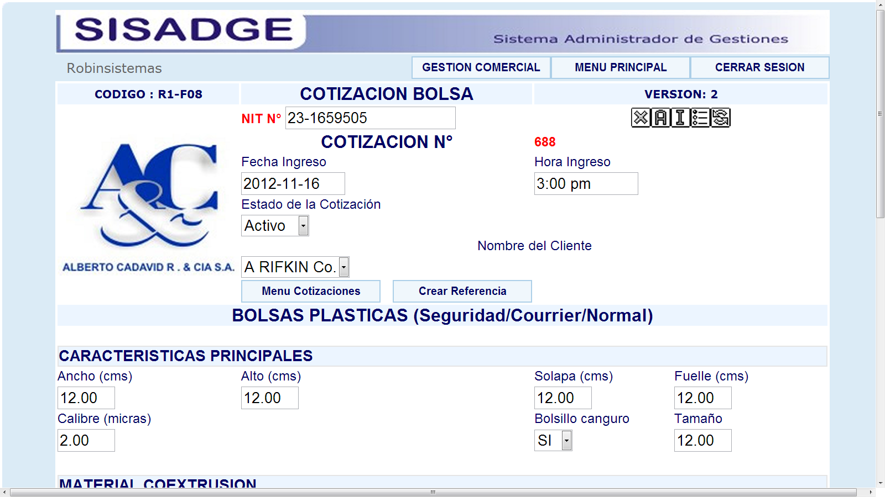

Al ingresar la nueva información y darle clic en el botón editar cotización bolsa



Aparecerá de nuevo la pantalla de visualización de la cotización como muestra la figura:

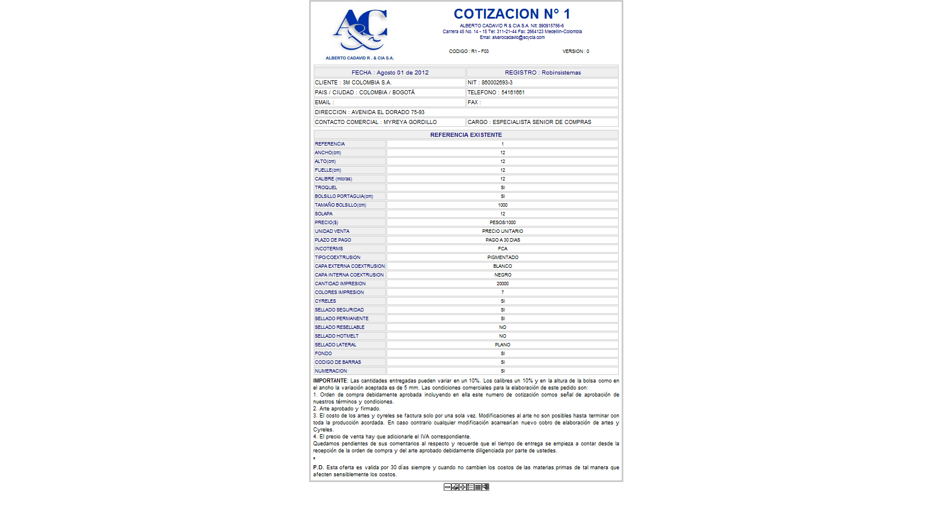

Si le da clic en el botón de la x pasa a estado inactivo la cotización y lo regresa a la página de ingreso de cotizaciones bolsa.



Si le da click en el boton que indica la flecha lo saca de la cotizacion y queda en espera de ser aprobada por el cliente y aceptada por Gestion Comercial

**Agregar Referencia a una Cotizacion de Bolsa:**

En el submenu tambien encontramos RFel cual nos lleva a crear una referencia a esta cotizacion y nos muestra la siguiente pantalla: 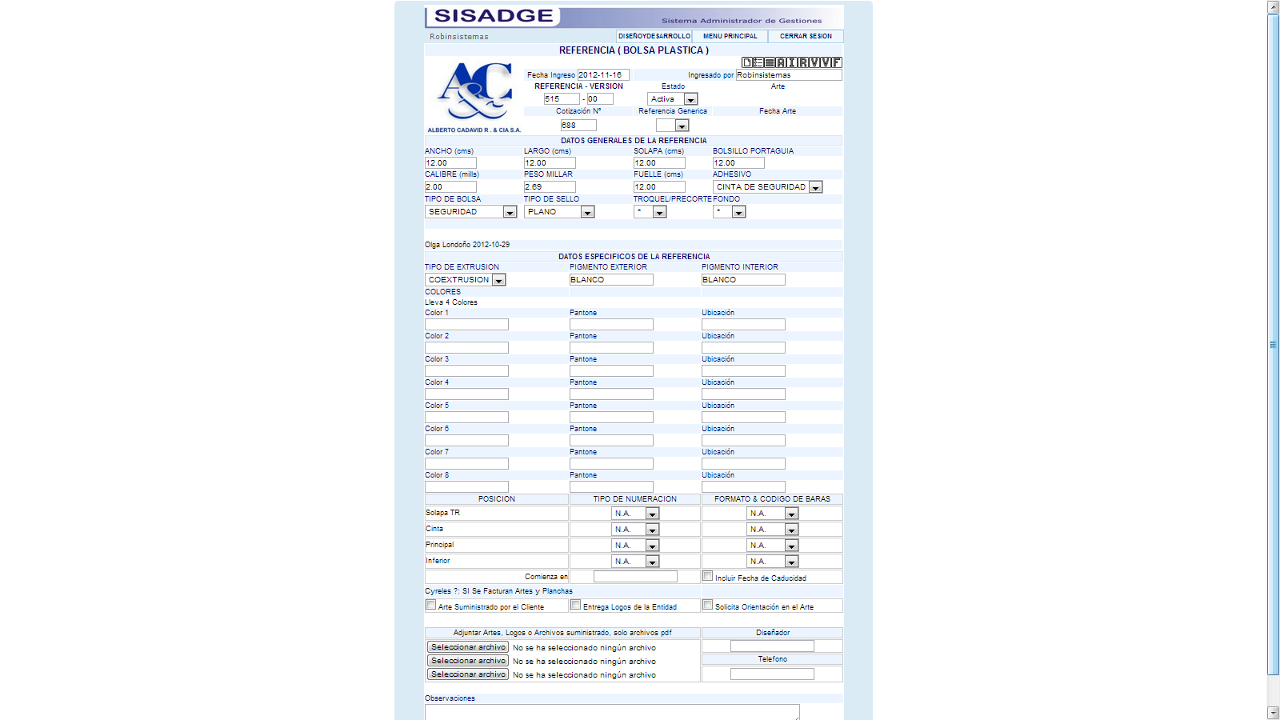

Este paso es importante hacerlo despues de ingresada la cotizacion nueva ya que esto nos genera el numero de referencia que usaremos despues de aprobada la cotizacion nueva.

Esta pantalla contiene la siguiente informacion:

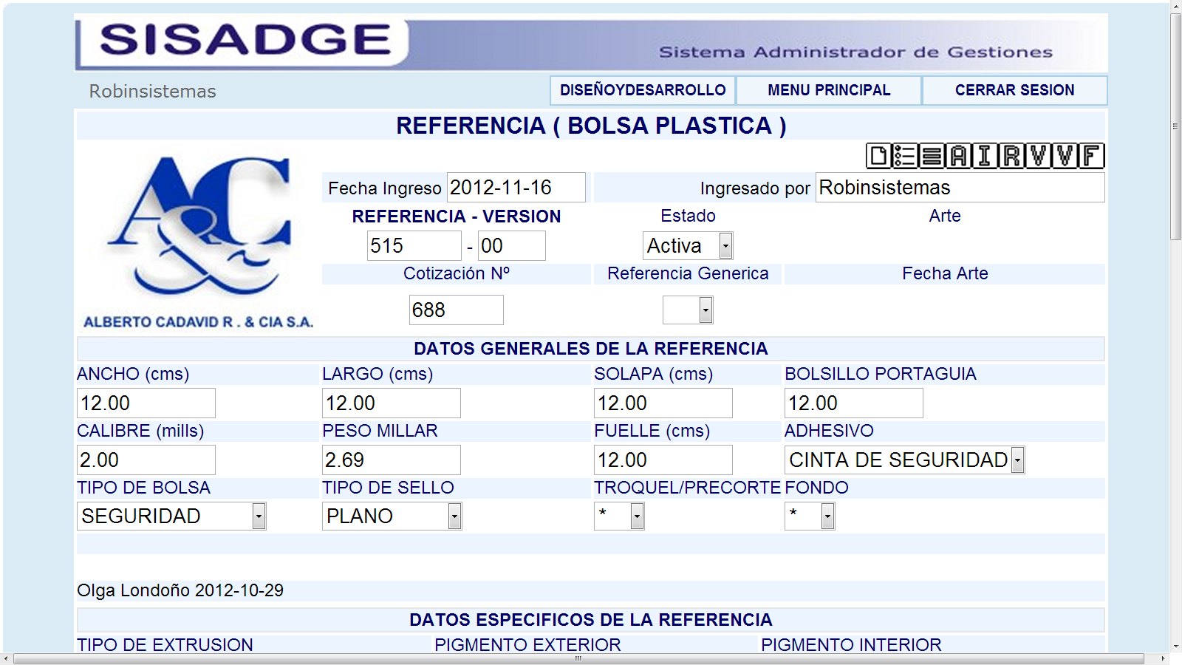

Fecha de ingreso generada por el programa, nombre de quien ingresa, el numero generado incrementablemente la version de la referencia el estado de la referencia este estado esta por defecto en activa si la cambia a inactiva no aparecerea en el listado de referencia activas (Diseño y desarrollo); el numero de cotizacion el cual es el mismo y referencia generica, este punto es importante ya que se define si la referencia que se le va a asignar al cliente es completamente nueva o si es una generica o existente, seleccionamos NO para crear una referencia nueva y permanecer en esta misma pantalla.

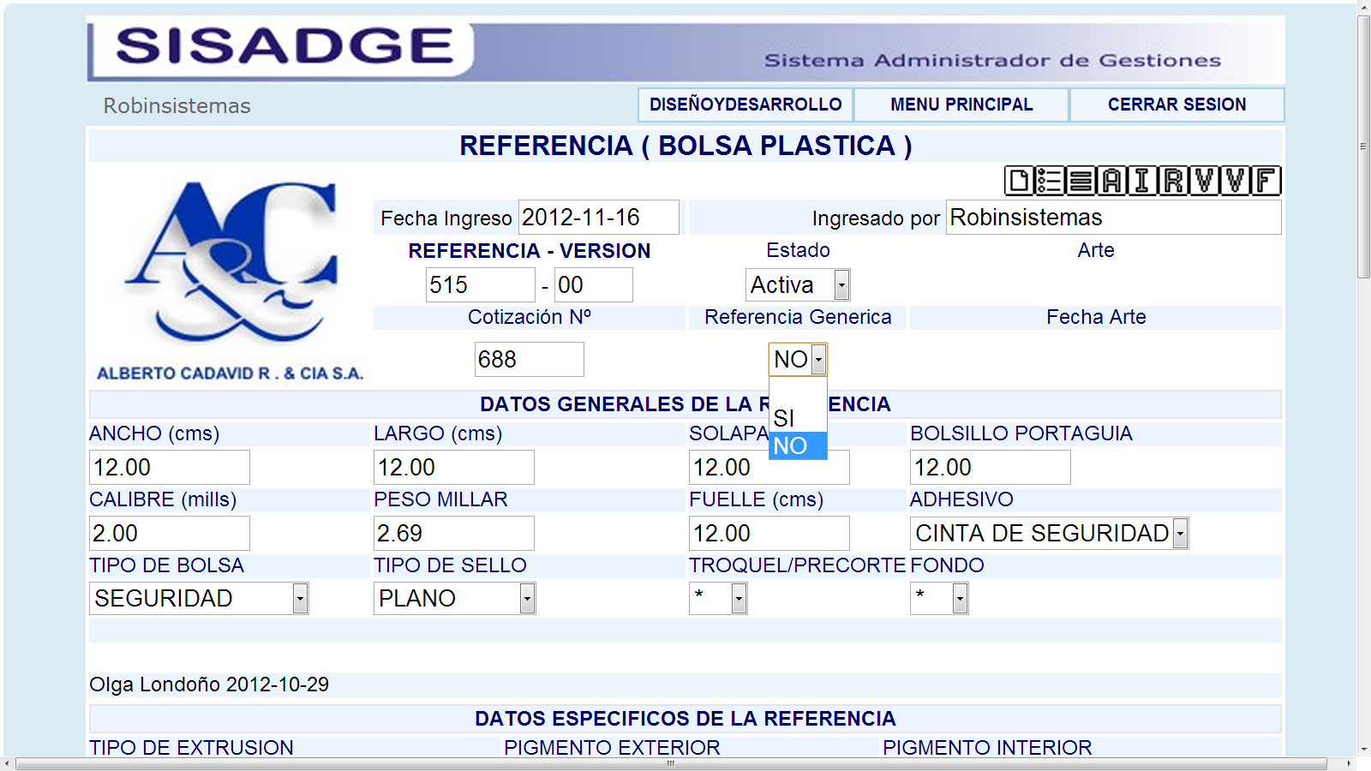

En la siguiente figura podemos ver que los campos se llenan automaticamente a partir de los datos basicos que recoge de la cotizacion nueva.

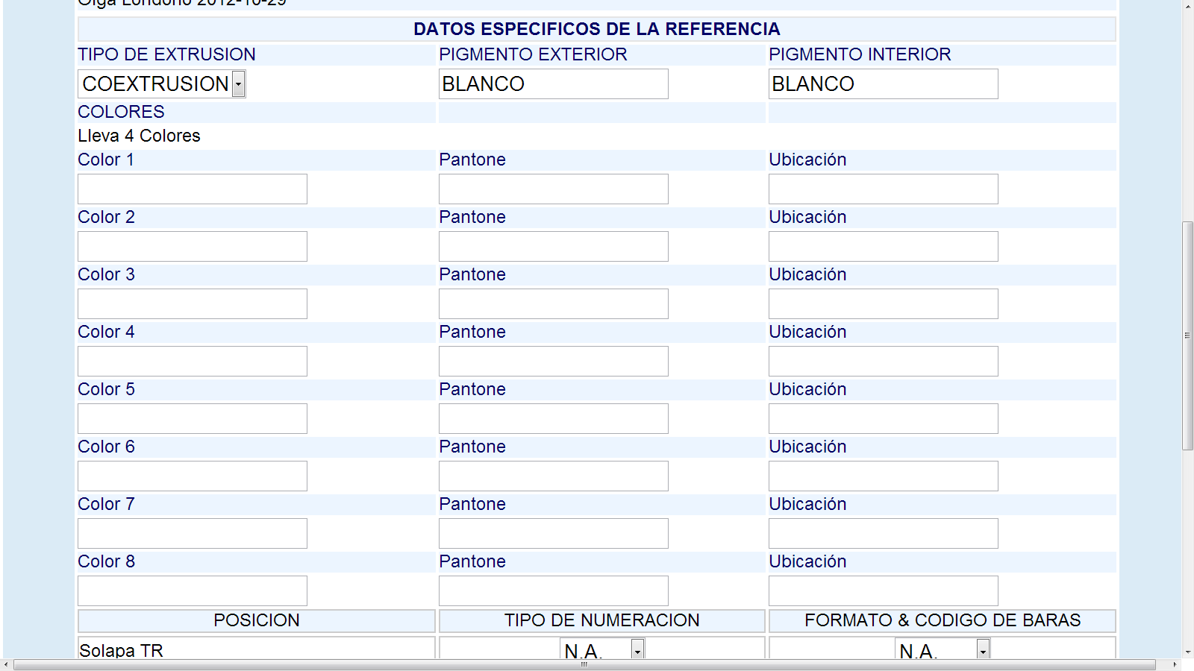

Los demas campos se llenan despues de ser aceptada la cotizacion y pasaria a diseño y desarrollo para llenar toda la informacion con detalles.

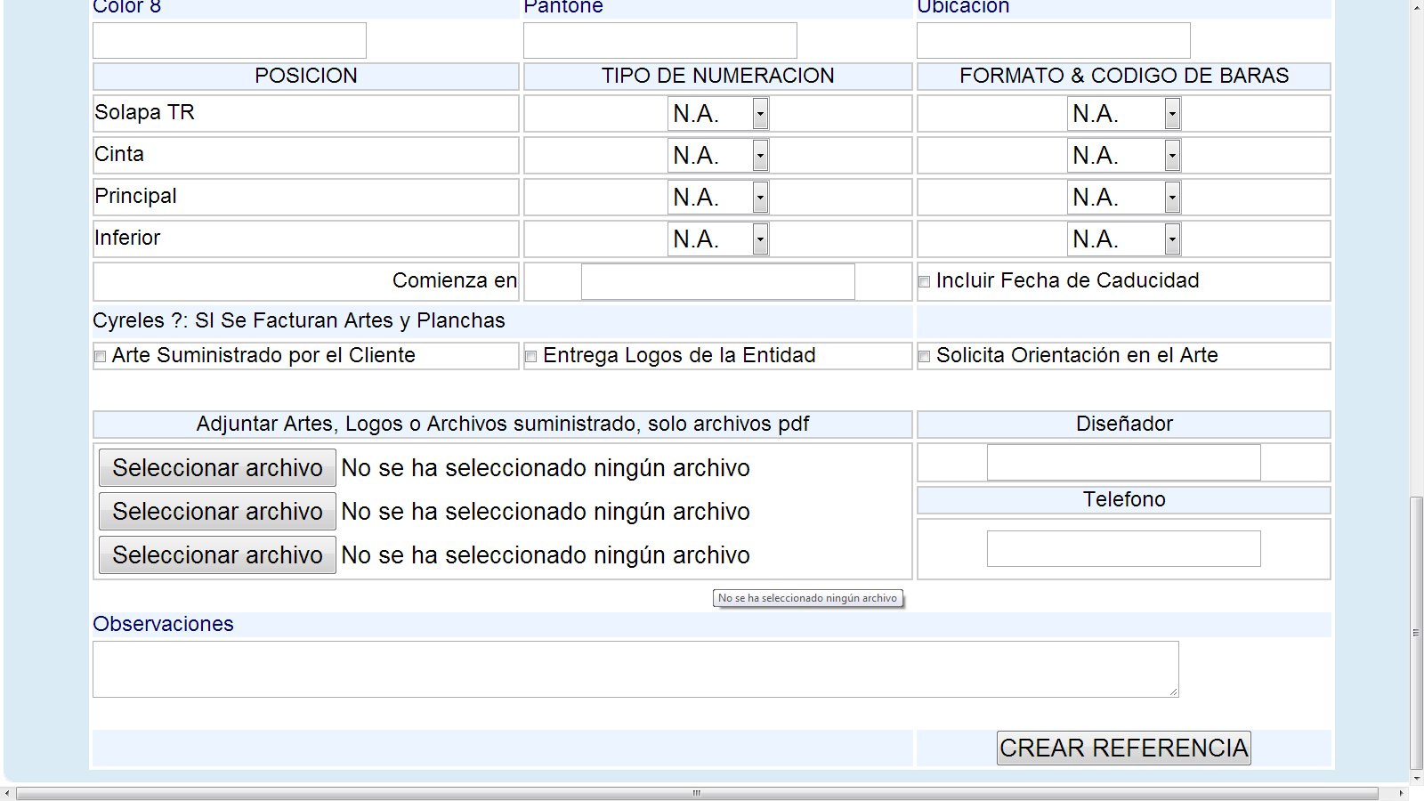

Le das clic en crear referencia para continuar y se visualiza la referencia que se acabo de ingresar.

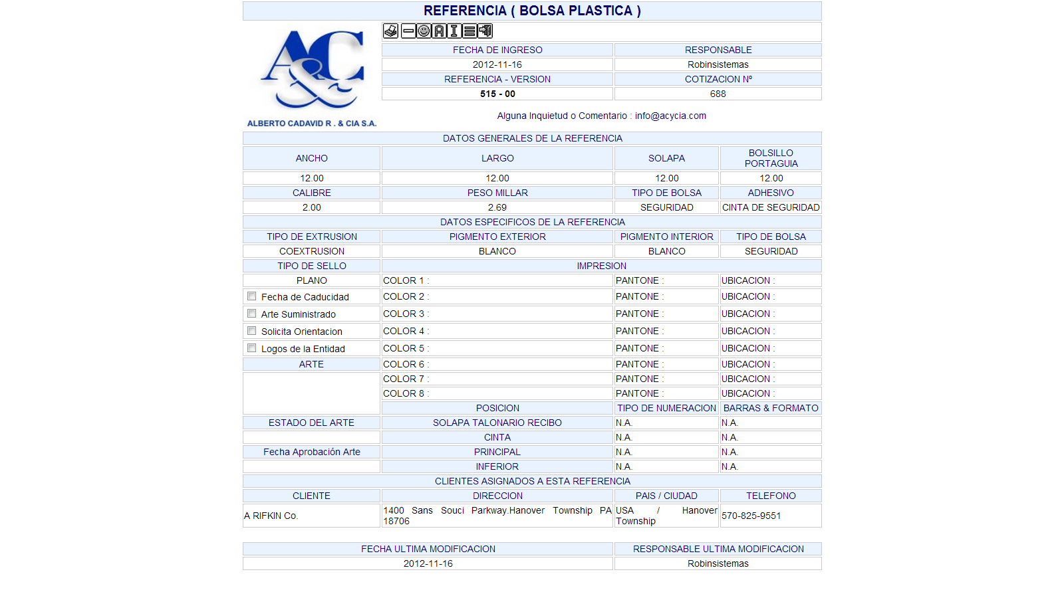



en la parte superior izquierda aparece el menu impresora para imprimir el documento que esta visualizando.

 el menos es para editar la referencia si vemos que ha quedado mal ingresado alguno de los datos.

 el simbolo + es para agregar mas referencias a la cotizacion ya sean genericas o no

 el simbolo de cara es para saber a cuales clientes se les ha cotizado esta referencia si es referncia generica.

 la A es para dgirigirse al listado de referencias activas

 la I es para dirigirse a referencias inactivas.

 el libro es para dirigirse al menu principal

 la puerta es para salir de referencias y dirigirse al menu

Regresaremos a la pantalla anterior como muestra la figura para seleccionar una referencia generica:

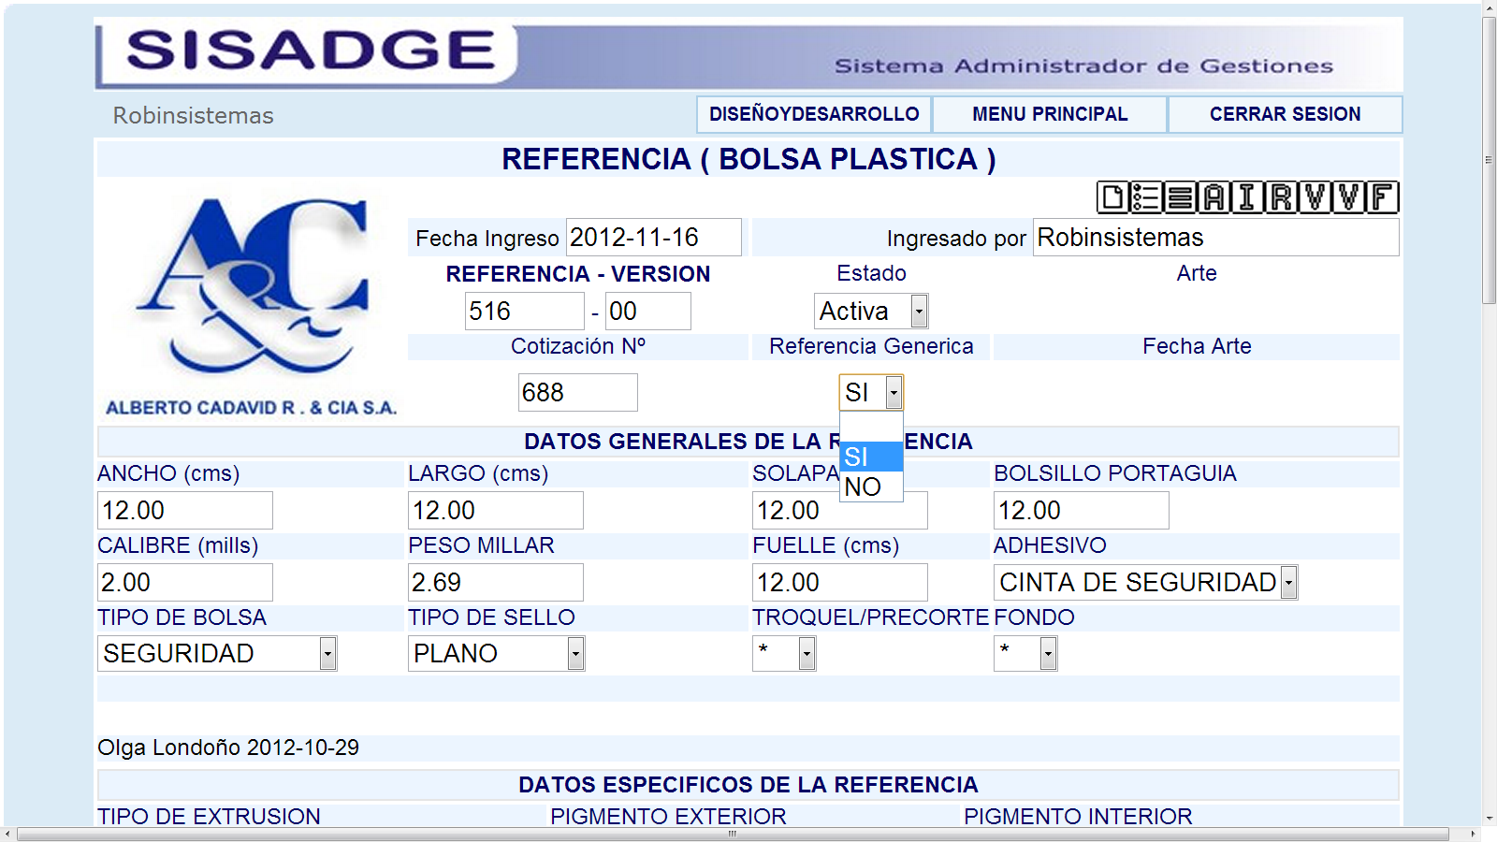

Podemos ver que en el campo Referencia-Version el numero de referencia se incrementa por si queremos agregar una referencia nueva pero si le damos clic en el boton referencia generica como muestra la flecha nos cargara la siguiente imagen para ingresar una referencia generica:

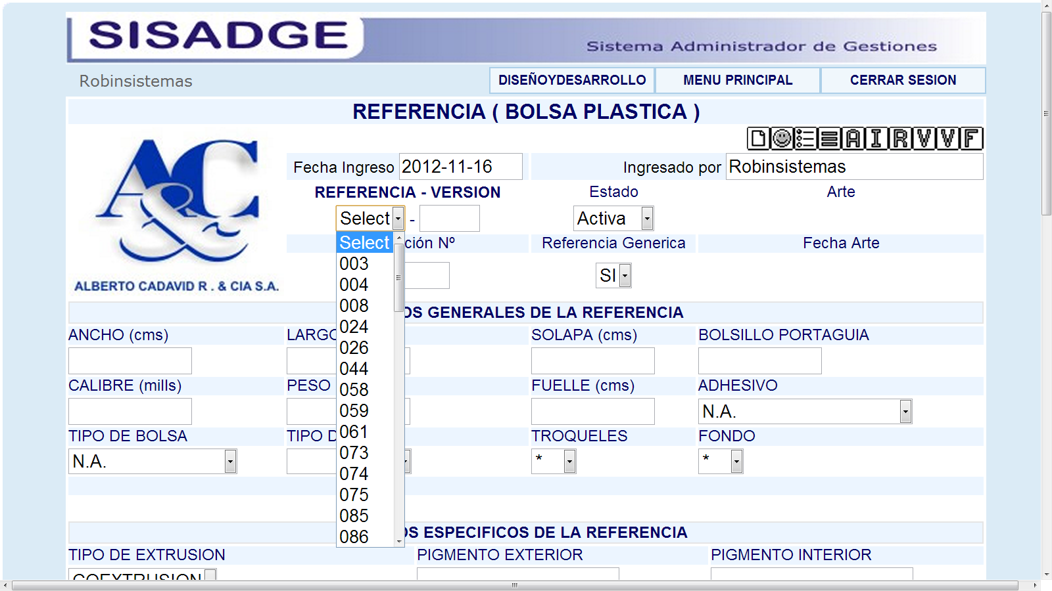

Podemos ver que a diferencia de la anterior pantalla esta cambia el campo referencia por un menu desplegable donde estan todas las referencia genericas que existen.

Al seleccionar una de las referencias esta se cargara con toda la informacion de la referencia generica como muestra la figura:

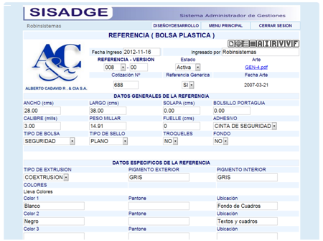

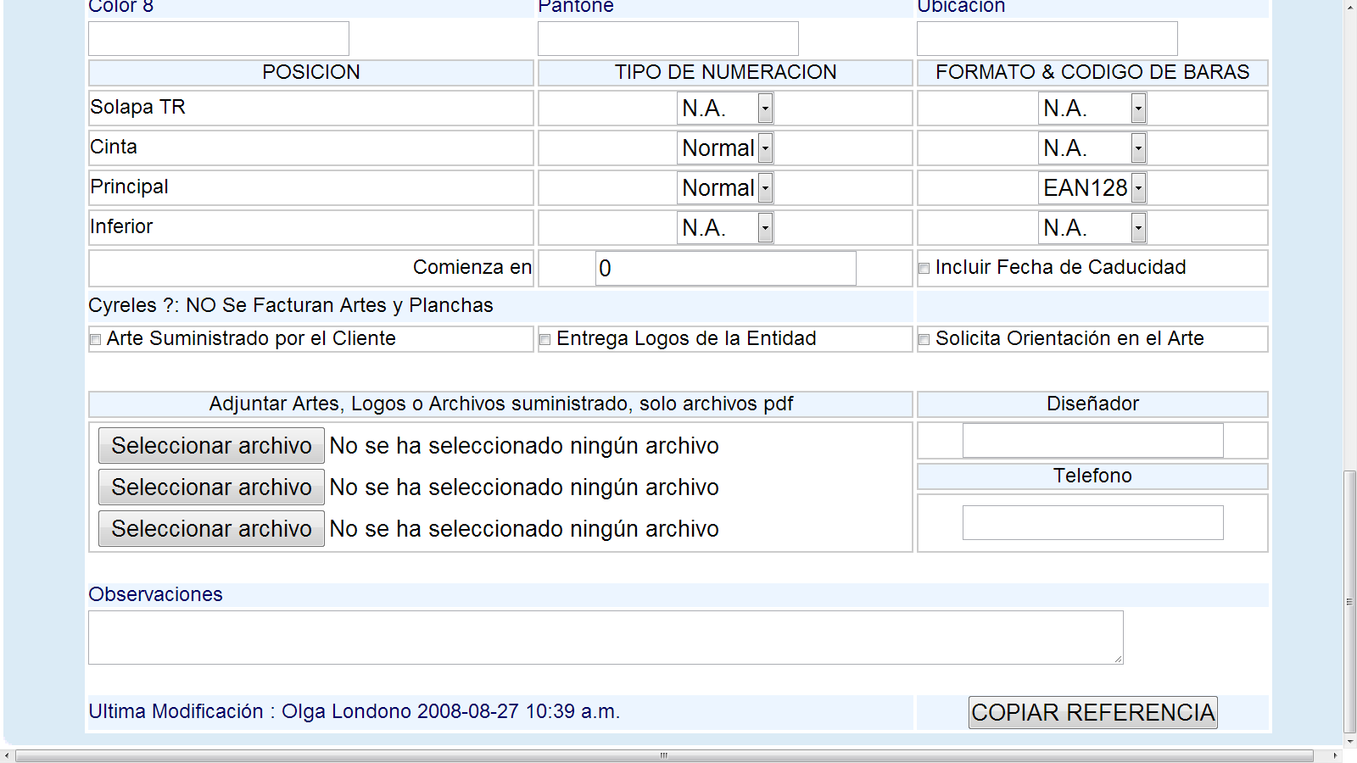

Nos dirigimos al boton copiar referencia para agregar la referencia generica a la cotizacion y nos muestra de nuevo la visualizacion de la referencia ingresada

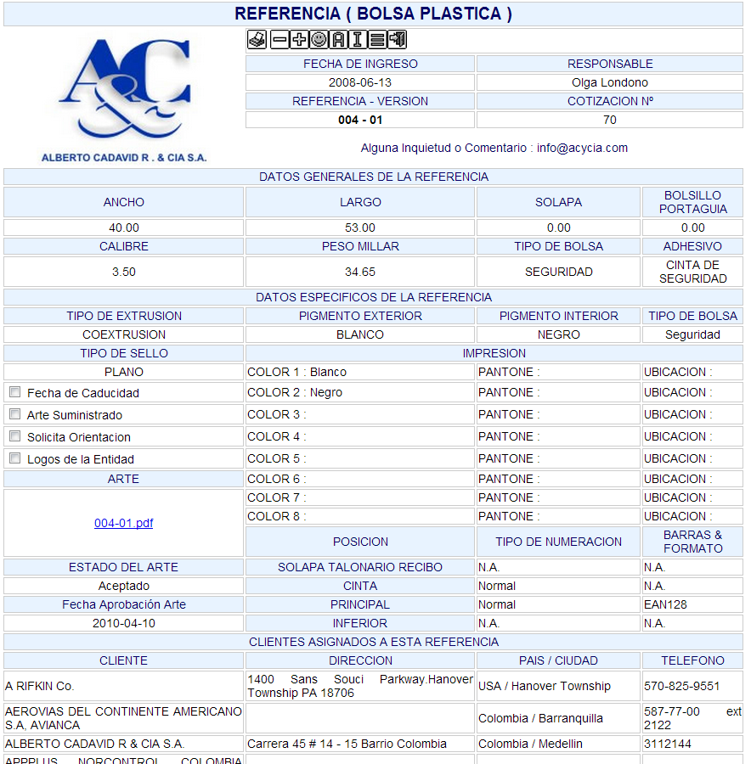

Adicionalmente en la parte inferior de la pantalla podemos observar a todos los clientes a lo cuales se les ha cotizado esta misma referencia.

**Menu Laminas**

Se dirige al menu cotizaciones

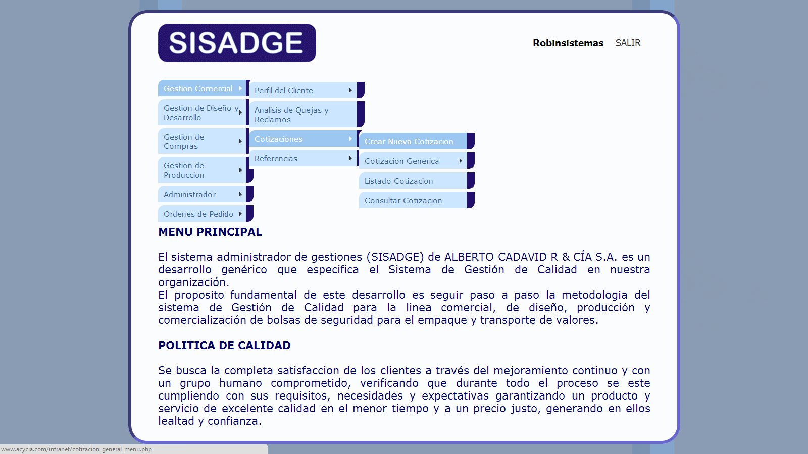

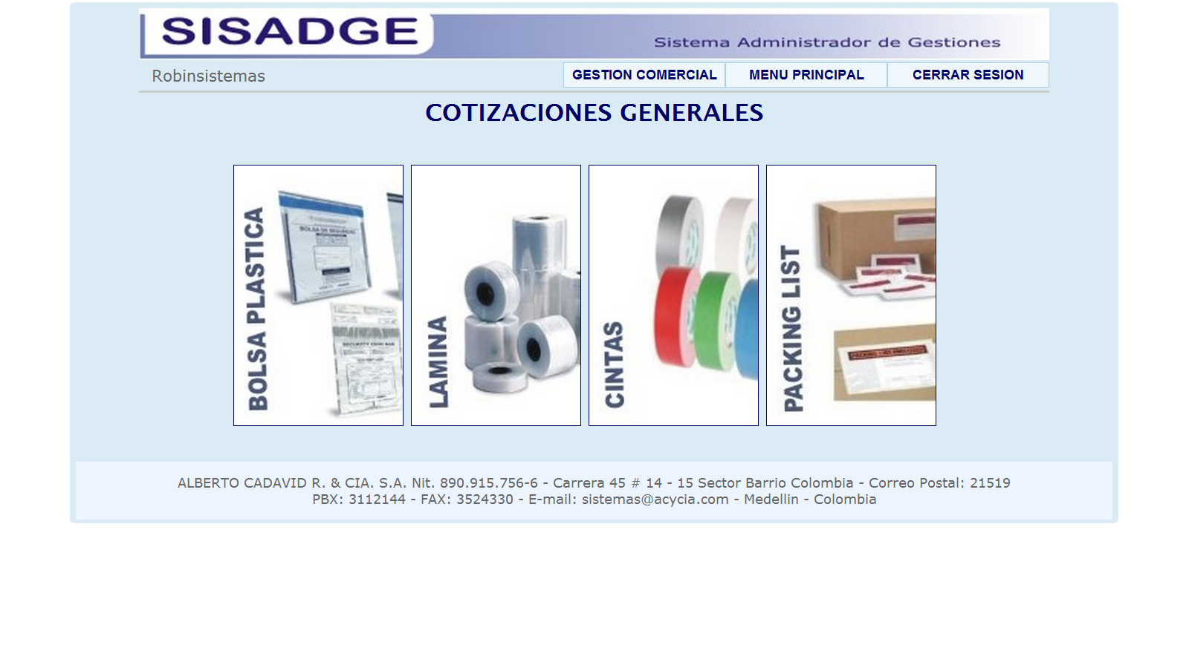

Clic en Laminas para ingresar a cotizaciones de laminas:

Aparece el formulario cotizacion Laminas para ingresar todas las caracteristicas de una Lamina.

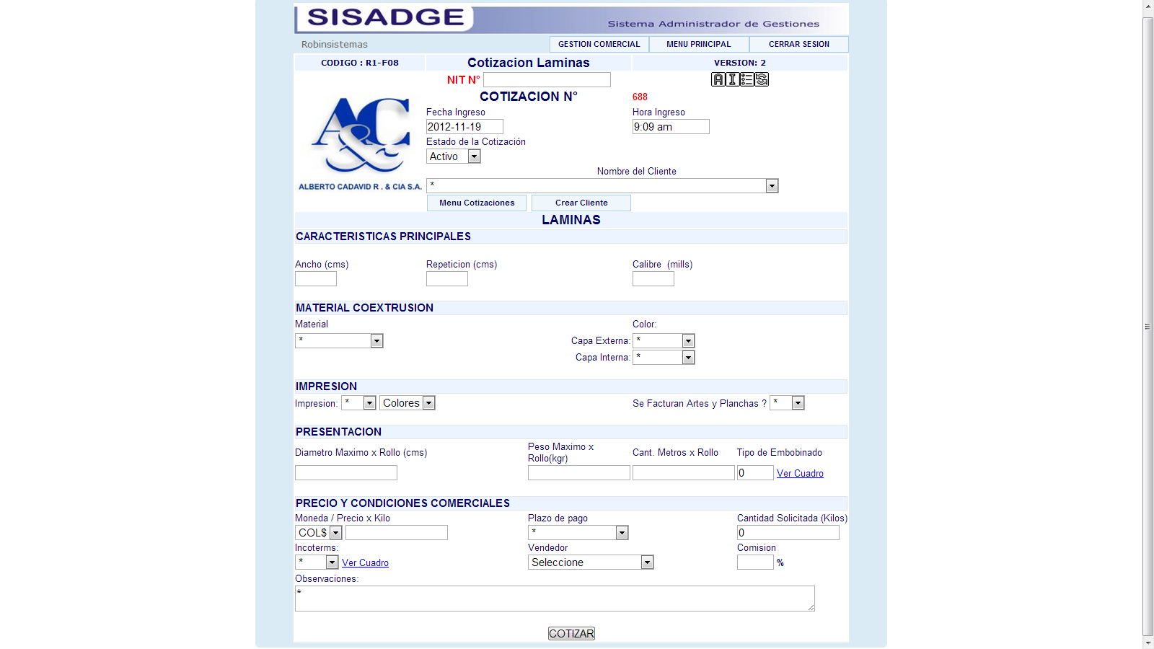

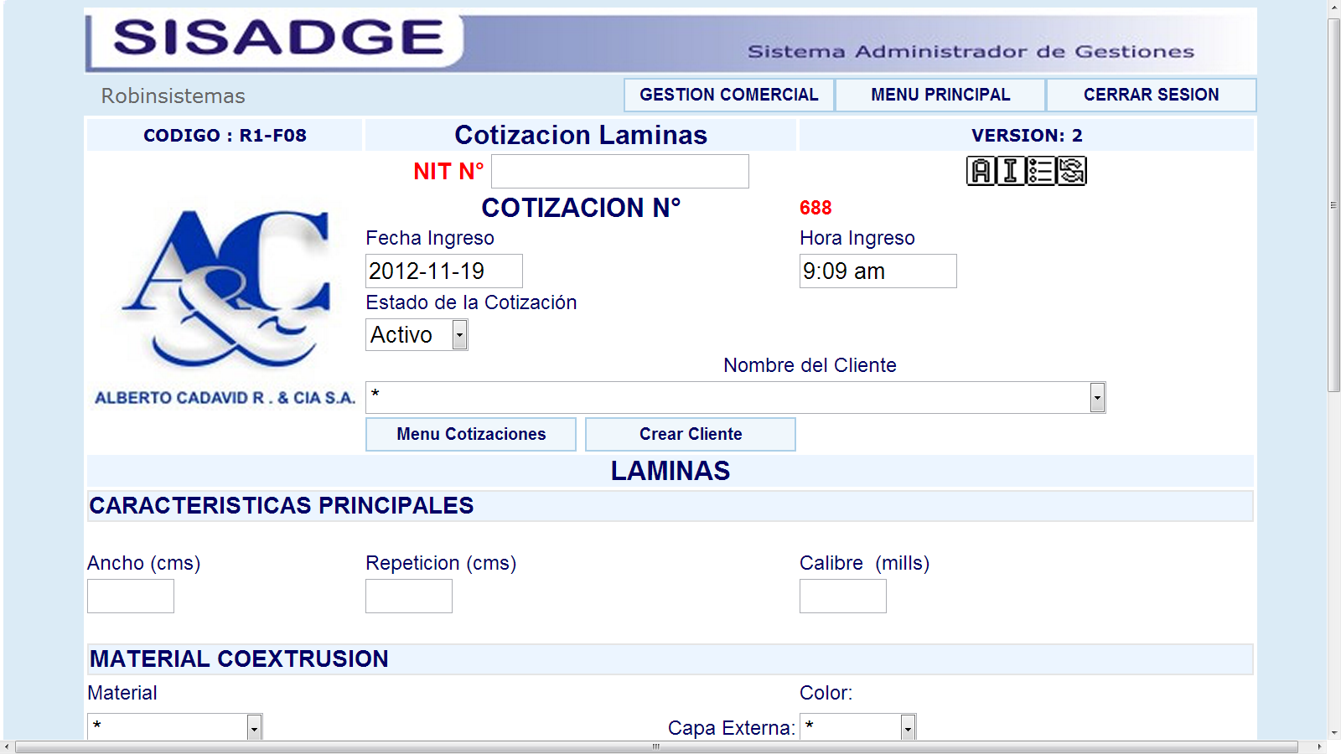

Dar clic en el menú desplegable Nombre del Cliente para saber a cual cliente se le quiere hacer la cotización de la lamina e inmediatamente después se visualizara automáticamente el NIT correspondiente al cliente seleccionado en la casilla NIT N°. En COTIZACION N° aparece un numero que se le asigna a la cotización, este número es incrementable por consiguiente no se repite para ninguna otra cotización de Lamina.

Las casillas; fecha ingreso, hora ingreso e ingresado por, son generado automáticamente por el sistemas.

En la parte inferior del menú desplegable Nombre del Cliente; se encuentra los botones Menú Cotizaciones y Crear Cliente Aquí:

El link Menú Cotizaciones es para volver al Menú cotizaciones generales y el link Crear Cliente Aquí nos dirige a la pantalla Agregar Clientes para ingresar un nuevo cliente al sistemas.



En esta sección del formulario de Láminas, se ingresa toda la información para cotizar la lámina como:

1. Características principales
2. Material coextrusion
3. Impresión
4. Presentación
5. Precio y condiciones comerciales
6. Observaciones.

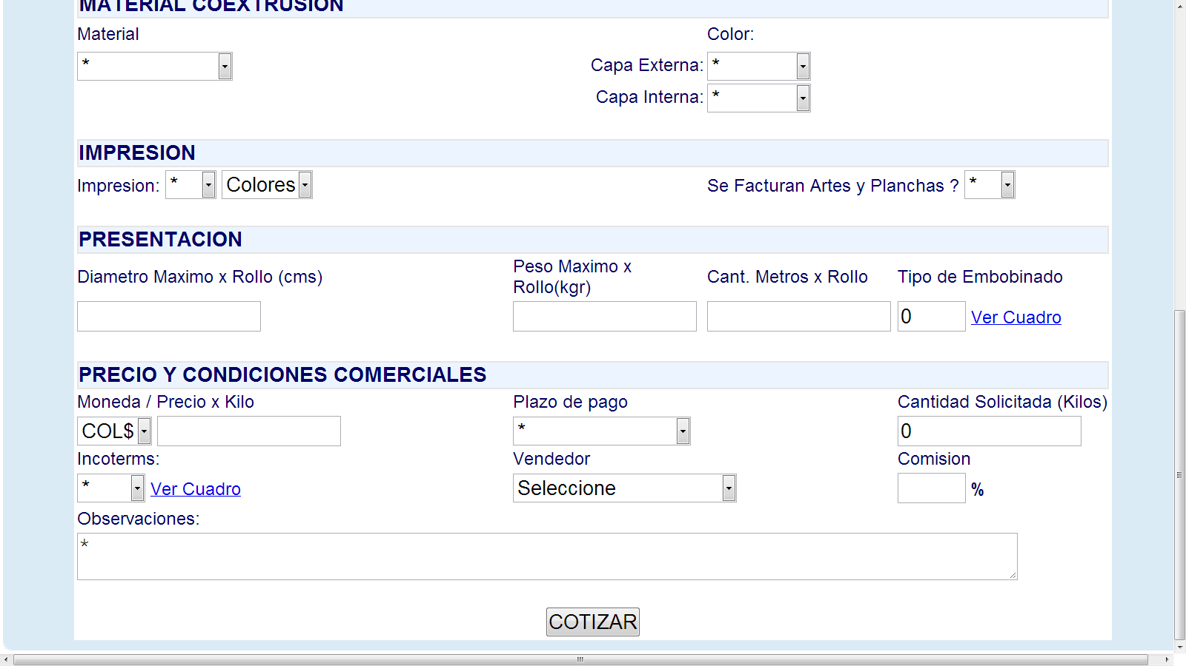

Después de ingresar toda la información necesaria y dar clic en el botón COTIZAR, se abrirá la siguiente pantalla:

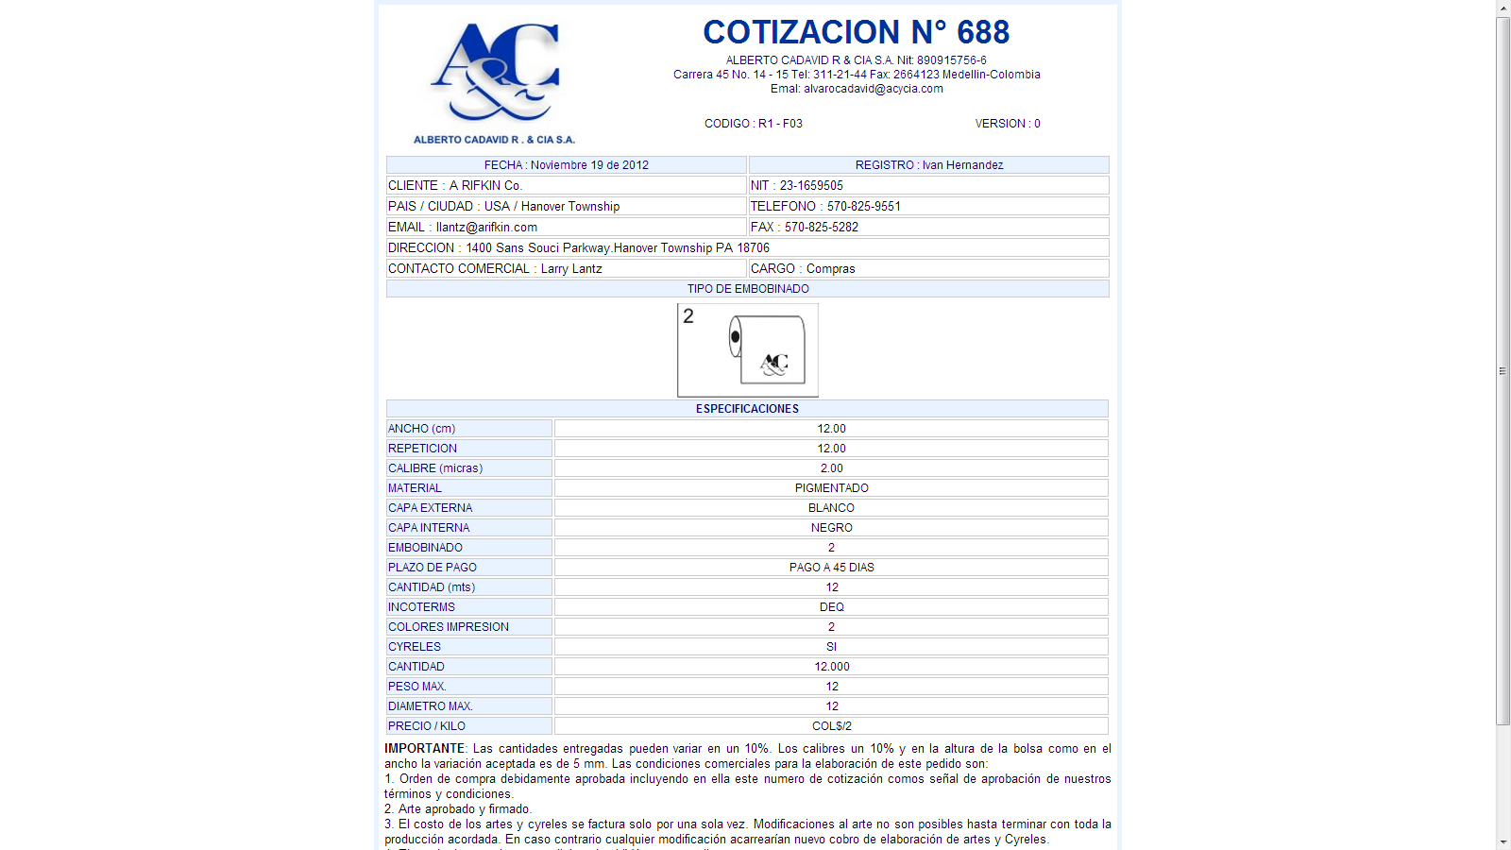

En esta pantalla se encuentra el número de cotización, la información del cliente al que se le hizo esta cotización

**Eliminar y editar:** En la parte inferior de la pantalla está ubicado los botones de edición de la cotización como el menos, que sirve para editar o corregir la información que se acabo de ingresar en la cotización como se ilustra en la figura:

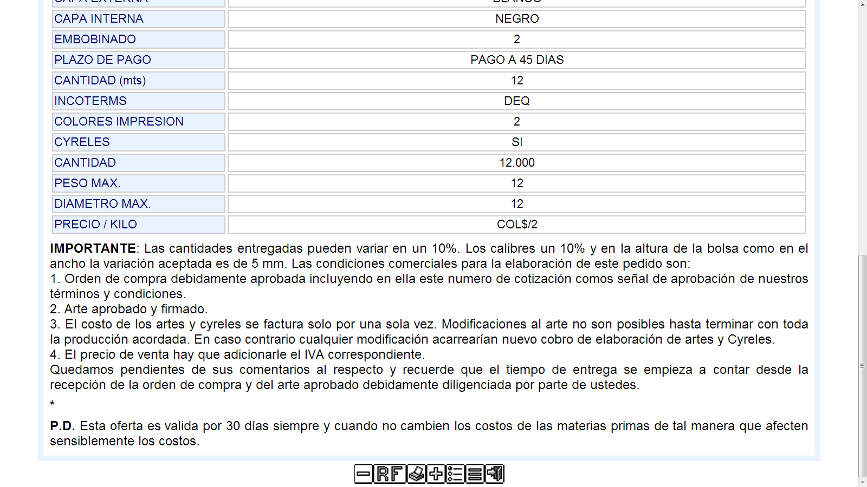

Al dar clic en el menos lo enviara a la siguiente pantalla como muestra la figura:

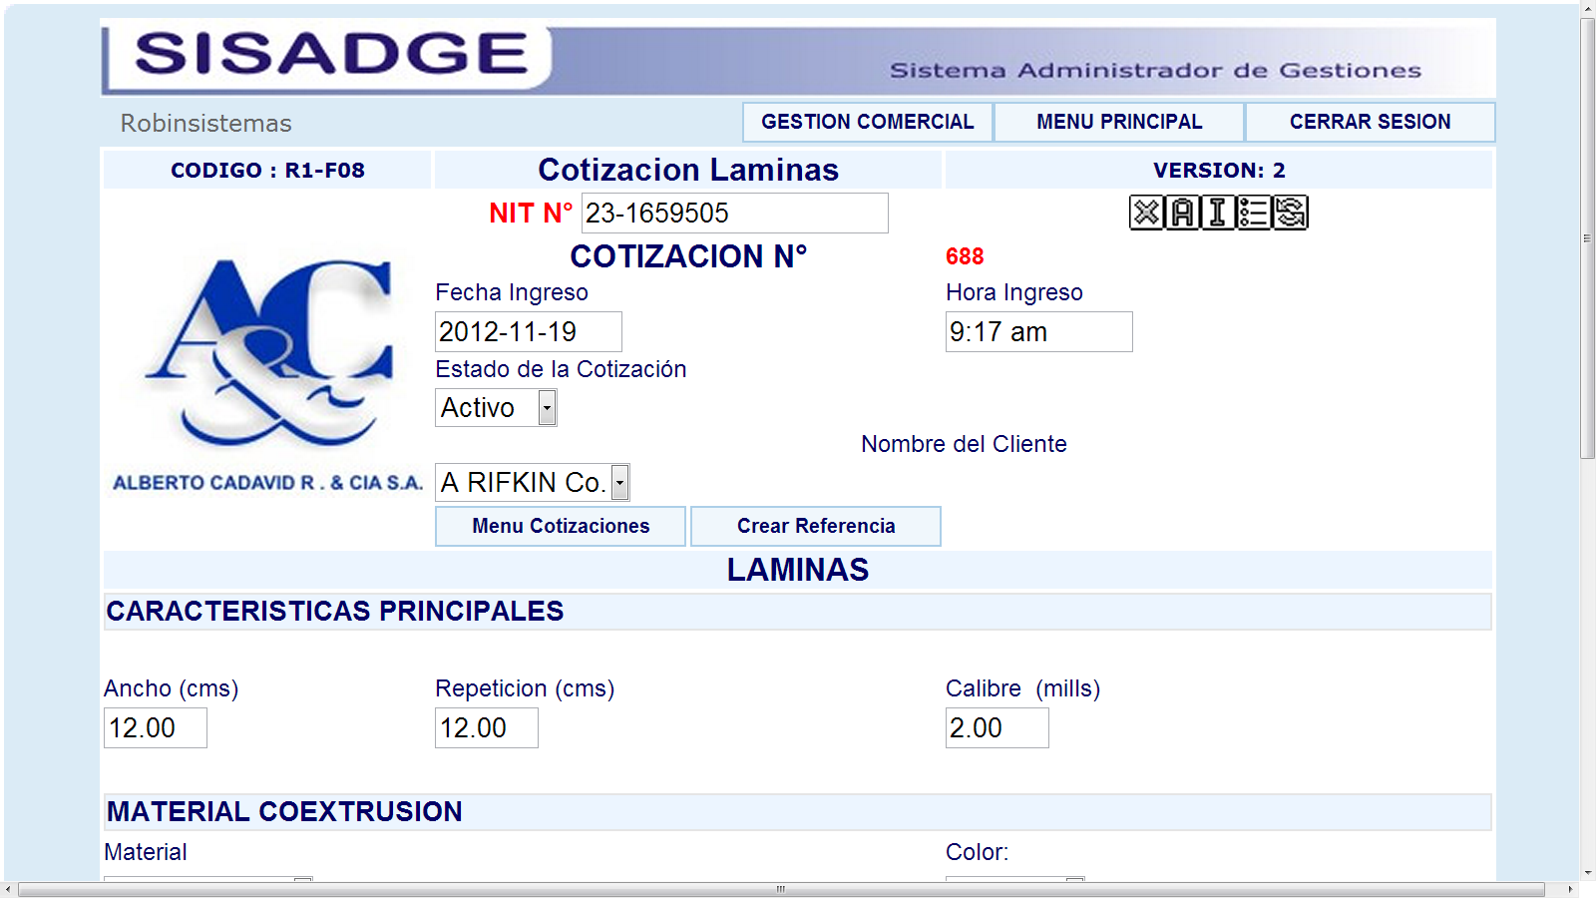

En esta pantalla nos muestra toda la información que se ingreso en la cotización, para corregirla basta con ir a la casilla que quiere cambiar darle clic escribir la información nueva y darle clic en el botón EDITAR COTIZACION LAMINA como muestra la figura:



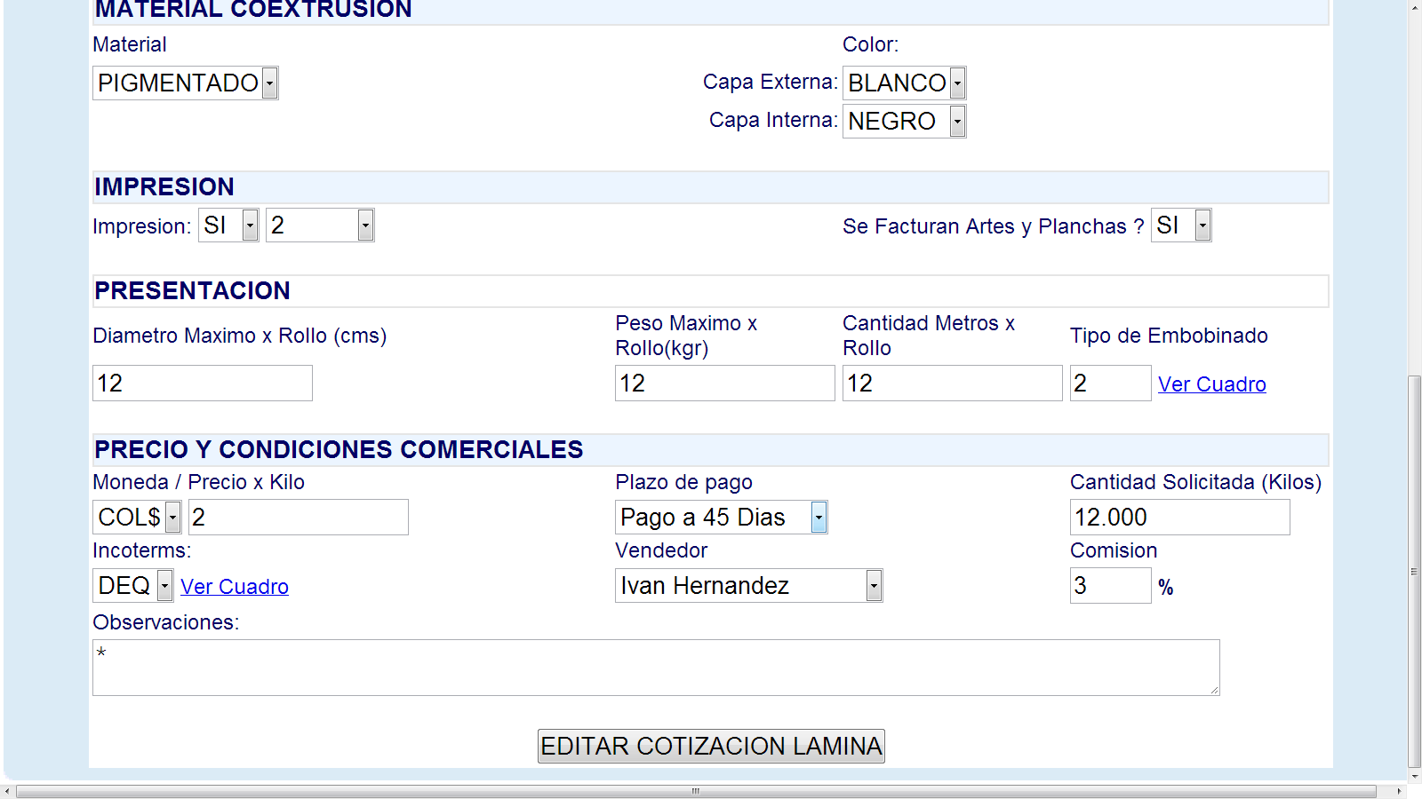

En esta pantalla también se encuentra en la parte superior derecha unos botones de edición los cuales son:

La x para pasar la cotización al estado de inactiva



El circulo de flechas para refrescar la página





Al ingresar la nueva información y darle clic en el botón editar cotización lamina



Aparecerá de nuevo la pantalla de visualización de la cotización como muestra la figura:

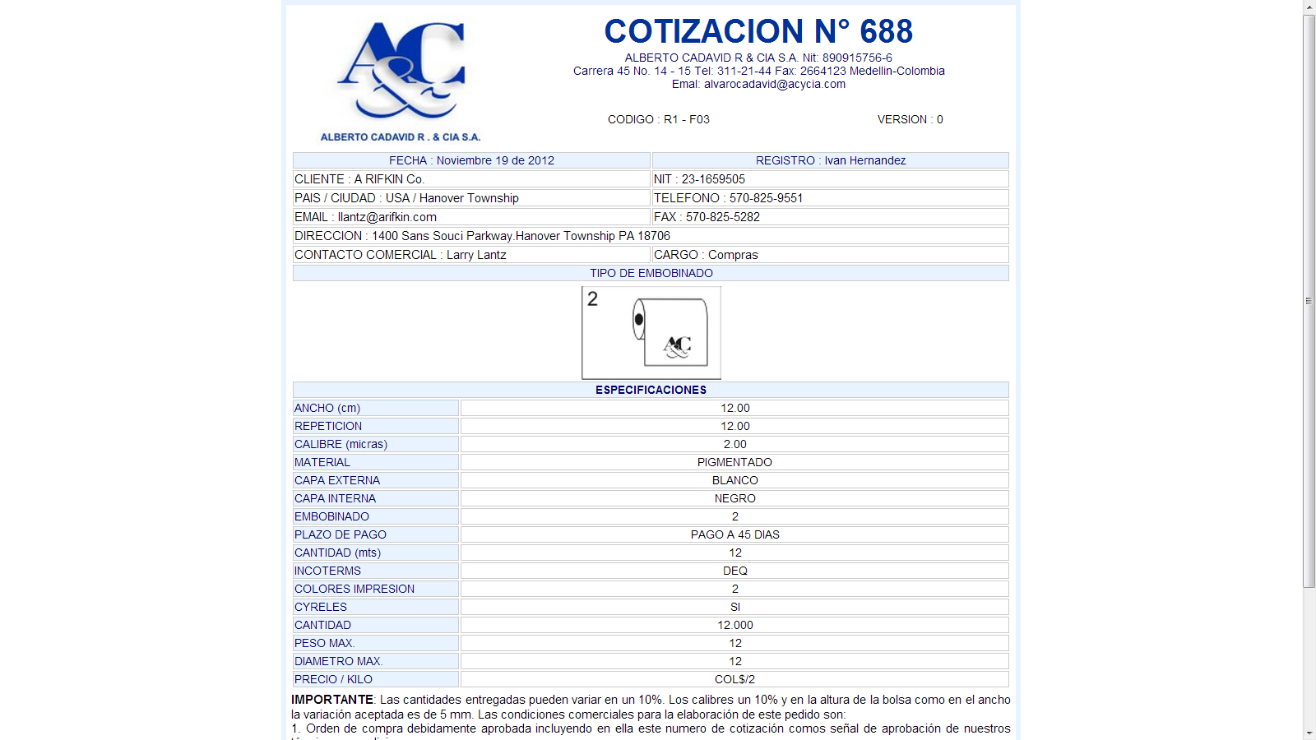

Pero Si le da clic en el botón de la x  cambia el estado de cotización por inactiva y lo regresa a la página de ingreso de cotizaciones lámina.



Si le da click en el boton que indica la flecha lo saca de la cotizacion y queda en espera de ser aprobada por el cliente y aceptada por Gestion Comercial

**Menu Cinta o Materia Prima**

Se dirige al menu cotizaciones





Clic en Cintas para ingresar a cotizaciones de Materia Prima:

Aparece el formulario cotizacion Materia Prima para ingresar el nit del cliente y la ficha del producto.

Clic en crear materia prima para agregar la ficha de esta materia prima a la cotizacion:

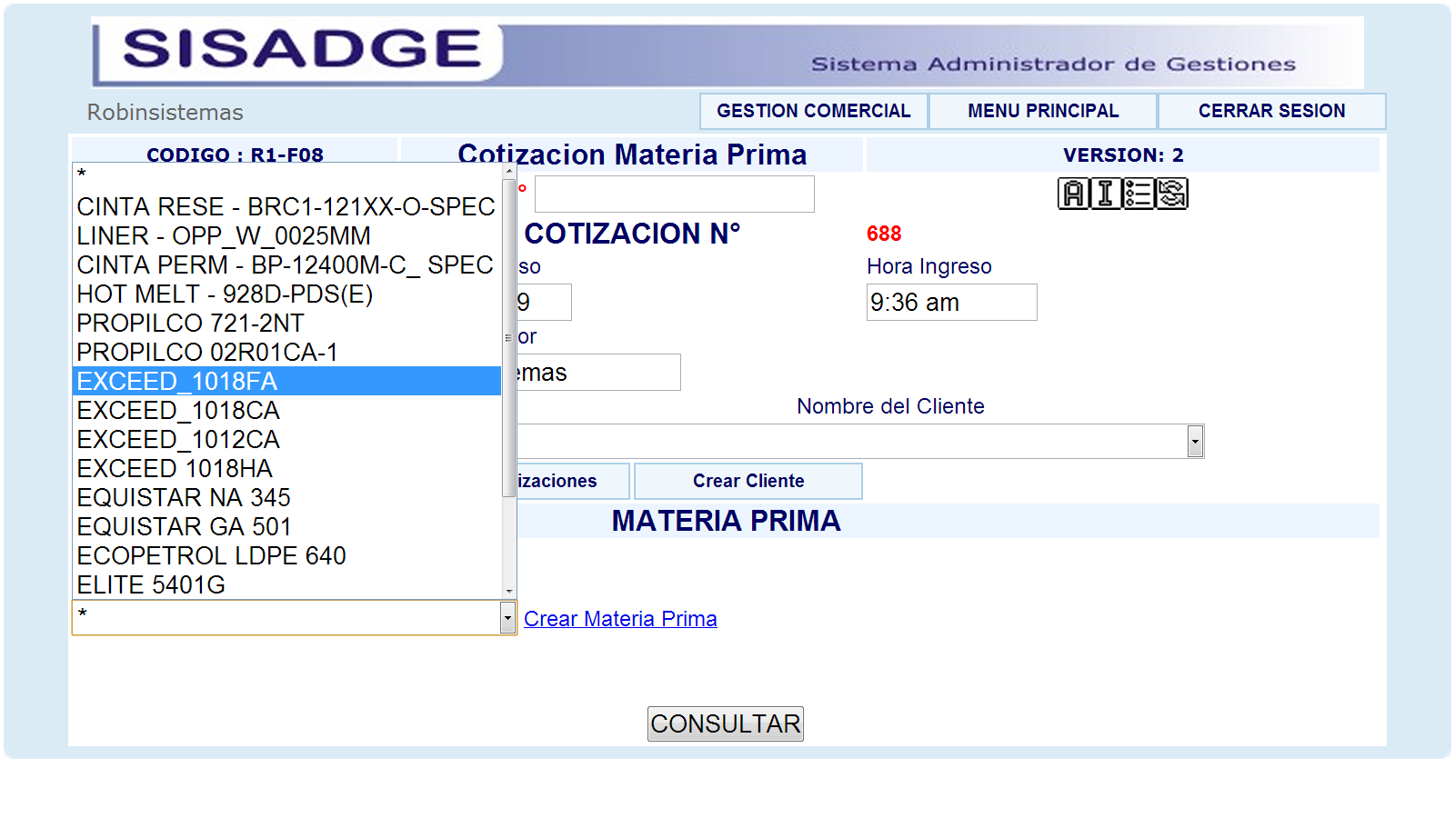

Se puede visualizar la ficha tecnica del producto cargada con sus caracteristicas y con el archivo adjunto (Ficha Tecnica), el linc Consultar materia prima es para volver a consultar las ficha tecnicas que hay en la base de datos (pagina anterior) como muestra la figura

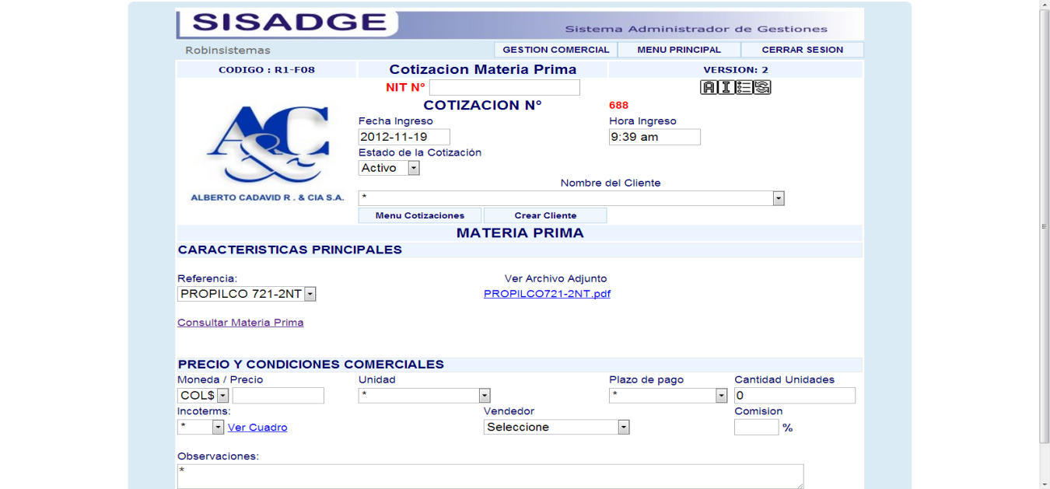

Volver a consultar una Materia Prima.

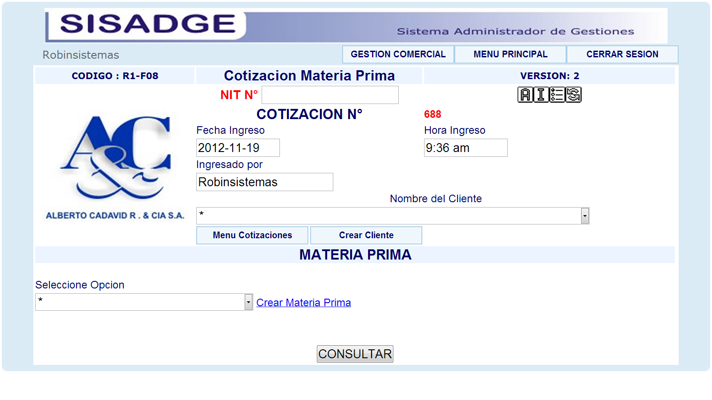

Para crear una nueva Materia Prima dar clic en crear materia prima



Aparece la siguiente pantalla con todas las referencia previamente creadas, en los campos inferiores con para ingresa los datos de la nueva referencia y su archivo adjunto y clic en el boton Add Referencia para crearla

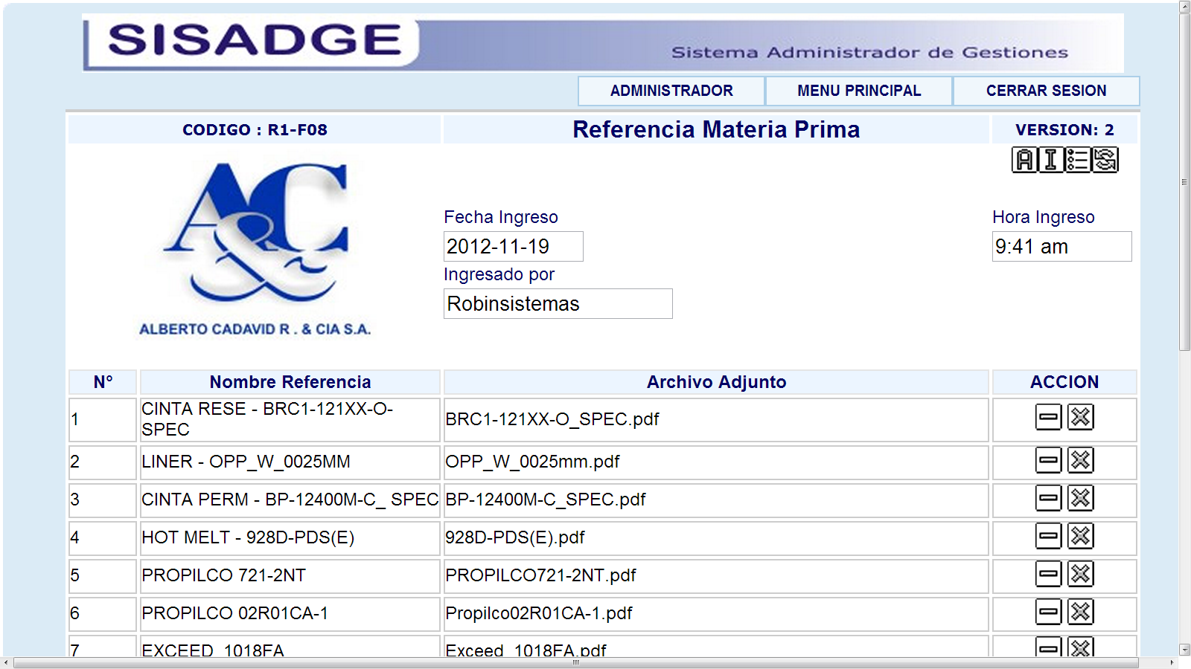

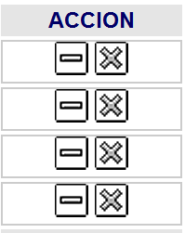Si le da clic en el boton menos según la materia prima que quiere modificar; aparece la siguiente pantalla y puede editar los campos Nombre de la materia prima y la ficha tecnica que quiera adjuntar, el campo N° no se puede modificar. Luego click en el boton Editar

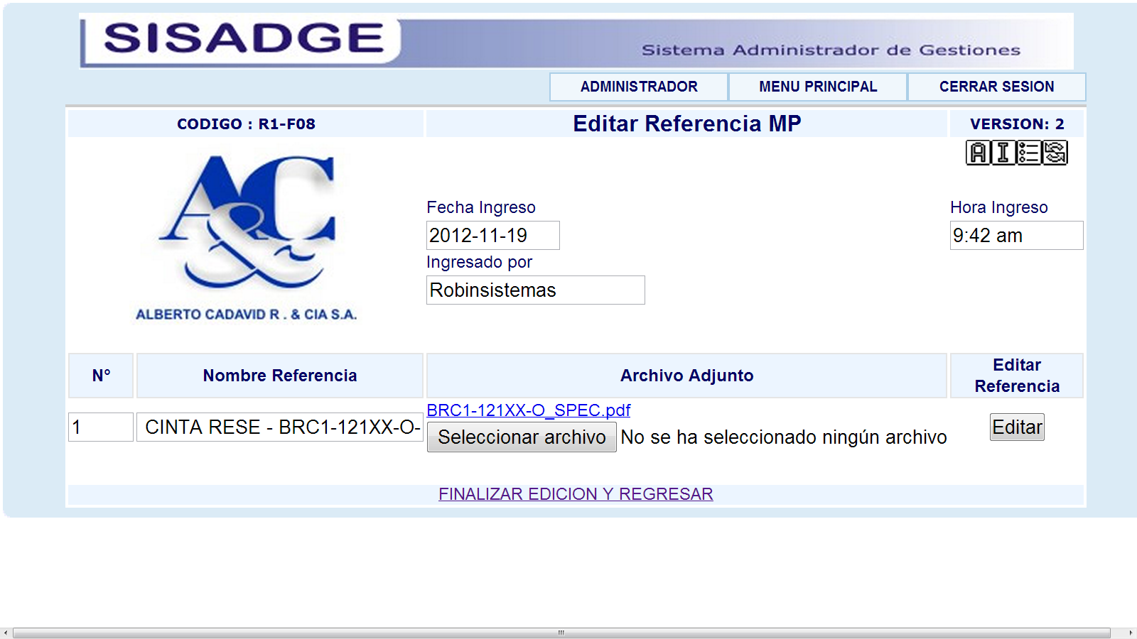

Si le da clic en el boton x aparece el mensaje de confirmacion de eliminar realmente o no la referencia, como muetra la figura.

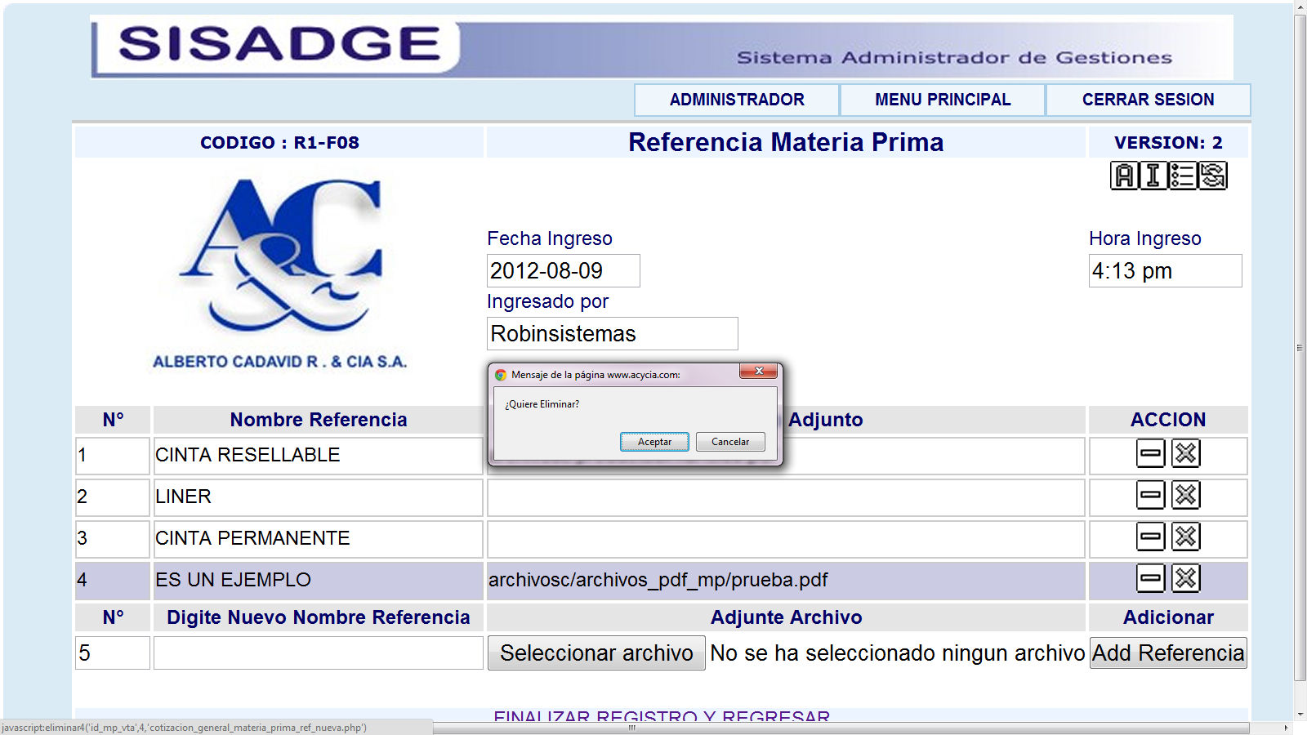

Clic en el enlace para continuar con la cotizacion:

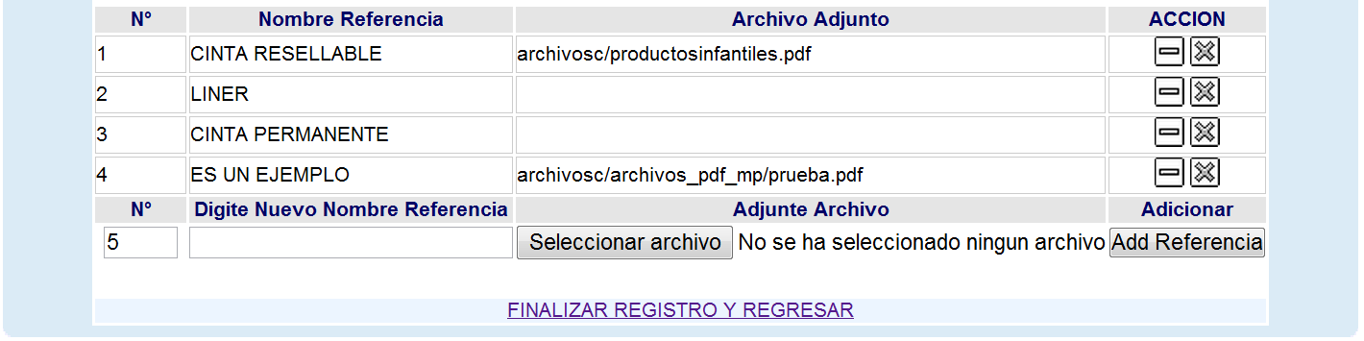

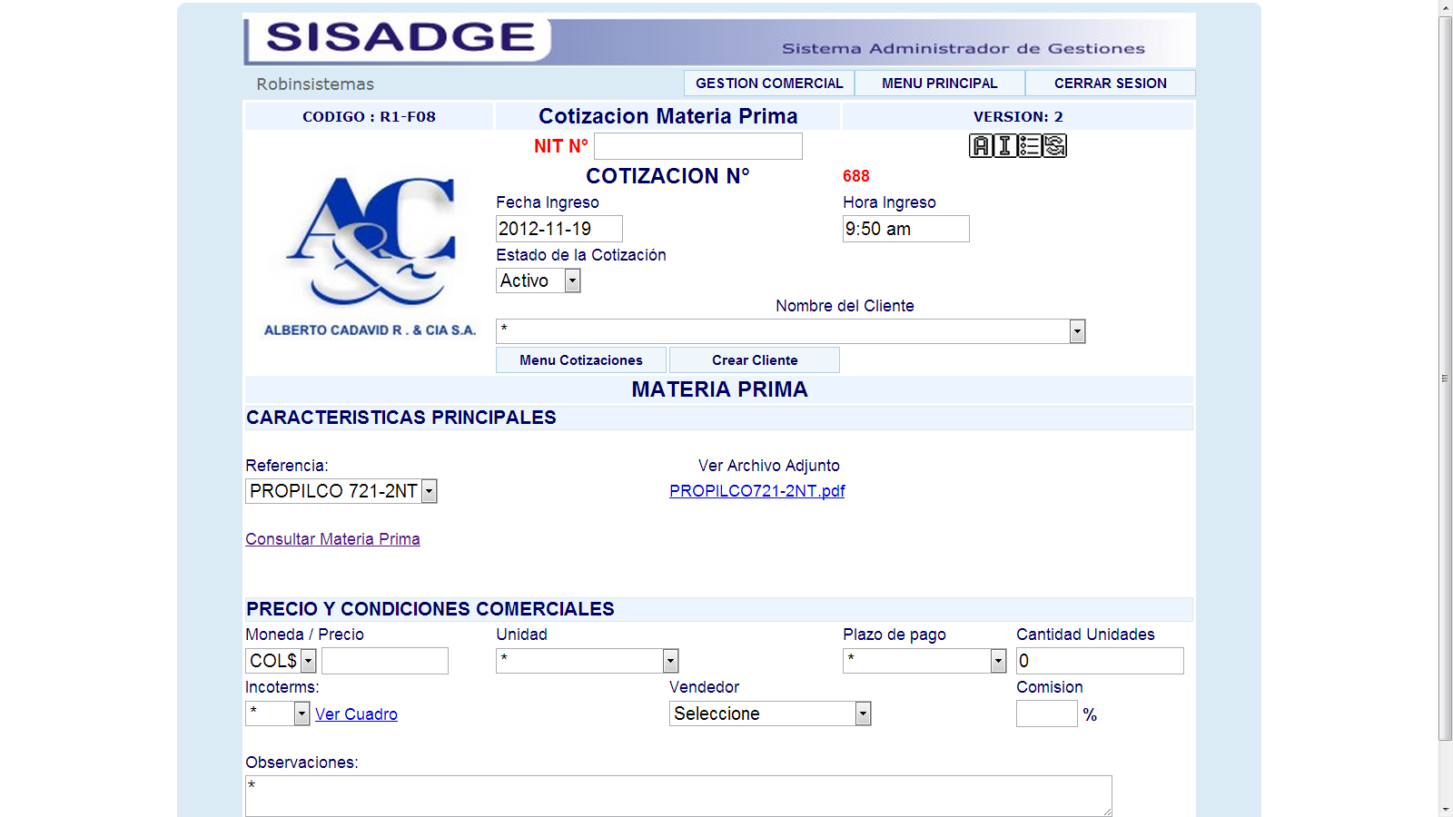

Dar clic en el menú desplegable Nombre del Cliente para saber a cual cliente se le quiere hacer la cotización e inmediatamente después se visualizara automáticamente el NIT correspondiente al cliente seleccionado en la casilla NIT N°. En COTIZACION N° aparece un numero que se le asigna a la cotización, este número es incrementable por consiguiente no se repite para ninguna otra cotización de Materia Prima.

Las casillas; fecha ingreso, hora ingreso e ingresado por, son generado automáticamente por el sistemas.

En la parte inferior del menú desplegable Nombre del Cliente; se encuentra los botón Menú Cotizaciones y Crear Cliente

El link Menú Cotizaciones es para volver al Menú cotizaciones generales y el link Crear Cliente nos dirige a la pantalla Agregar Clientes para ingresar un nuevo cliente al sistema, figura:

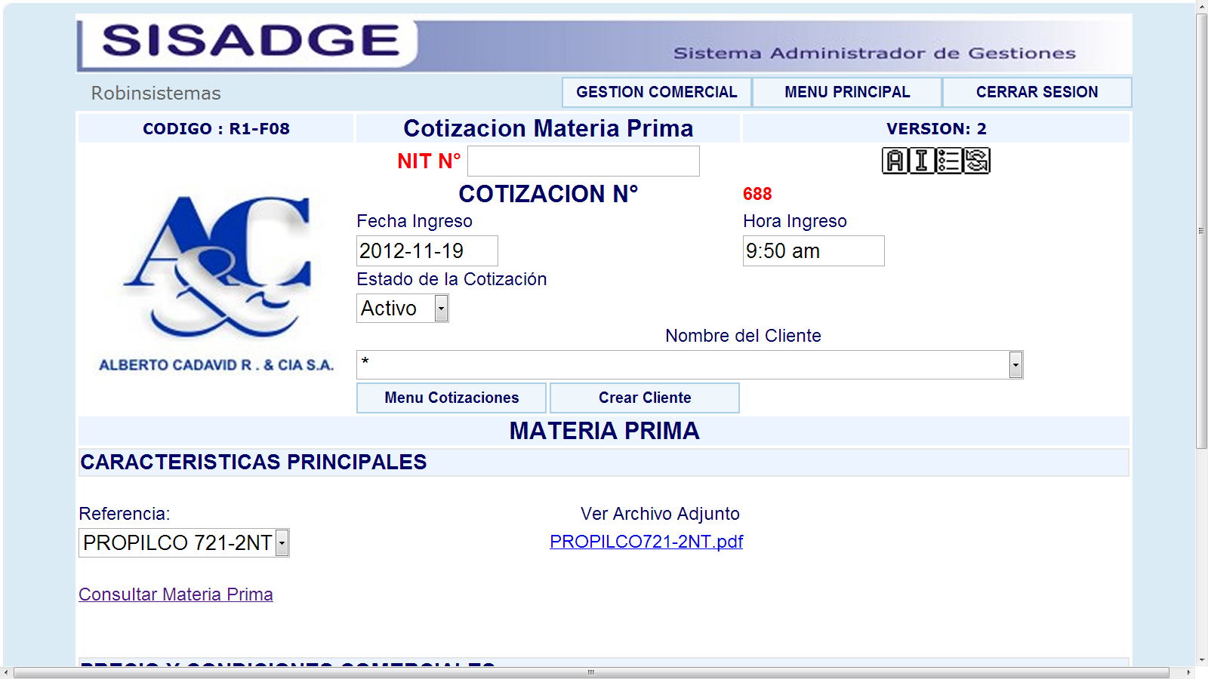

En la siguiente sección del formulario de Materia Prima, se ingresa toda la información para cotizar la Materia Prima como:

1. Características principales
2. Precio y condiciones comerciales
3. Observaciones.



Después de ingresar toda la información necesaria y dar clic en el botón COTIZAR, se abrirá la siguiente pantalla:

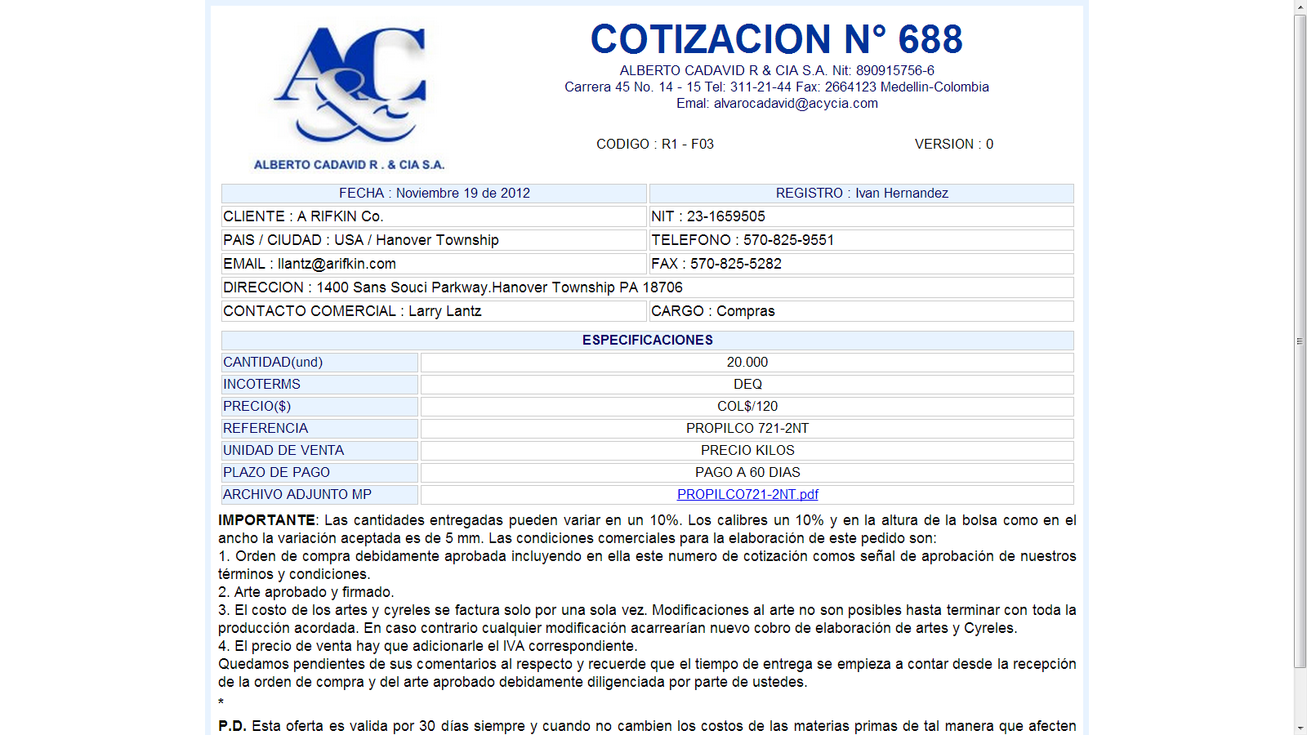

En esta pantalla se encuentra el número de cotización, la información del cliente al que se le hizo esta cotización

**Eliminar y editar:** En la parte inferior de la pantalla está ubicado los botones de edición de la cotización como el menos, que sirve para editar o corregir la información que se acabo de ingresar en la cotización como se ilustra en la figura:

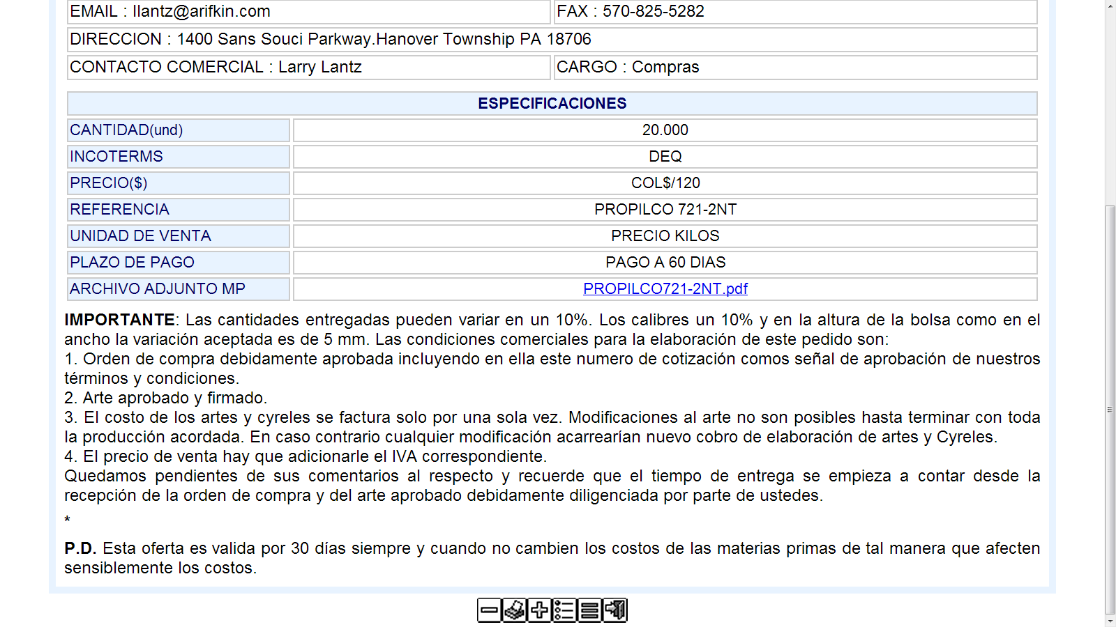

Al dar clic en el menos lo enviara a la siguiente pantalla como muestra la figura:

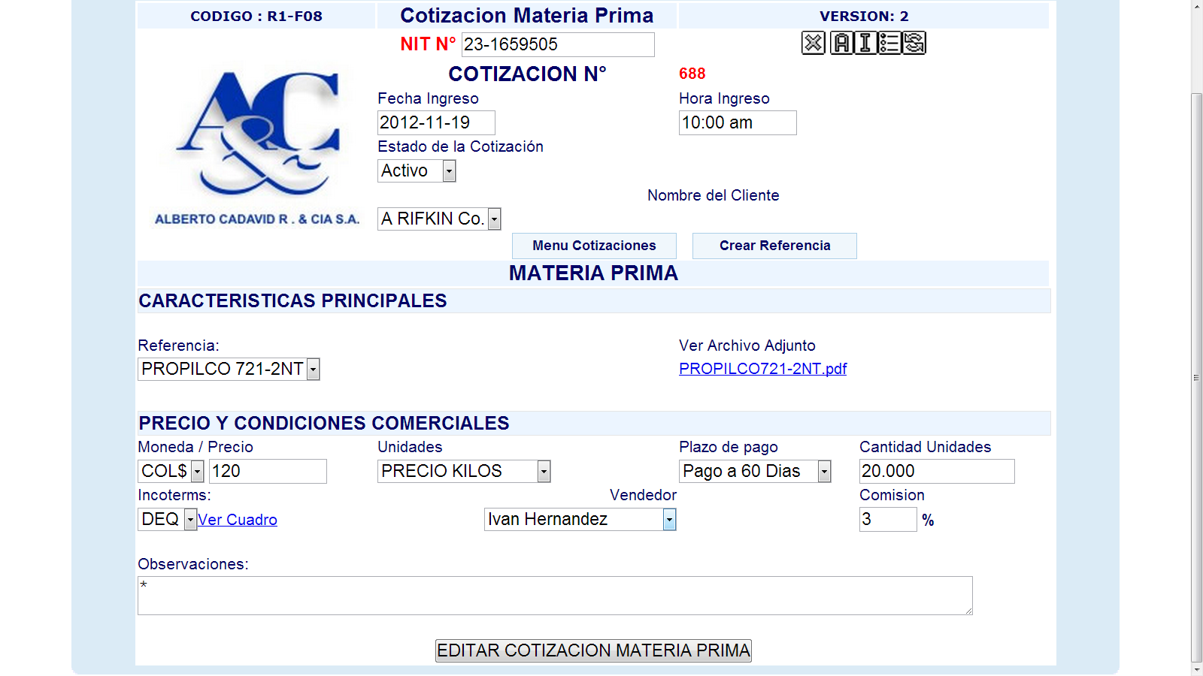

En esta pantalla nos muestra toda la información que se ingreso en la cotización, para corregirla basta con ir a la casilla que quiere cambiar, darle clic escribir la información nueva y darle clic en el botón EDITAR COTIZACION MATERIA PRIMA como muestra la figura:

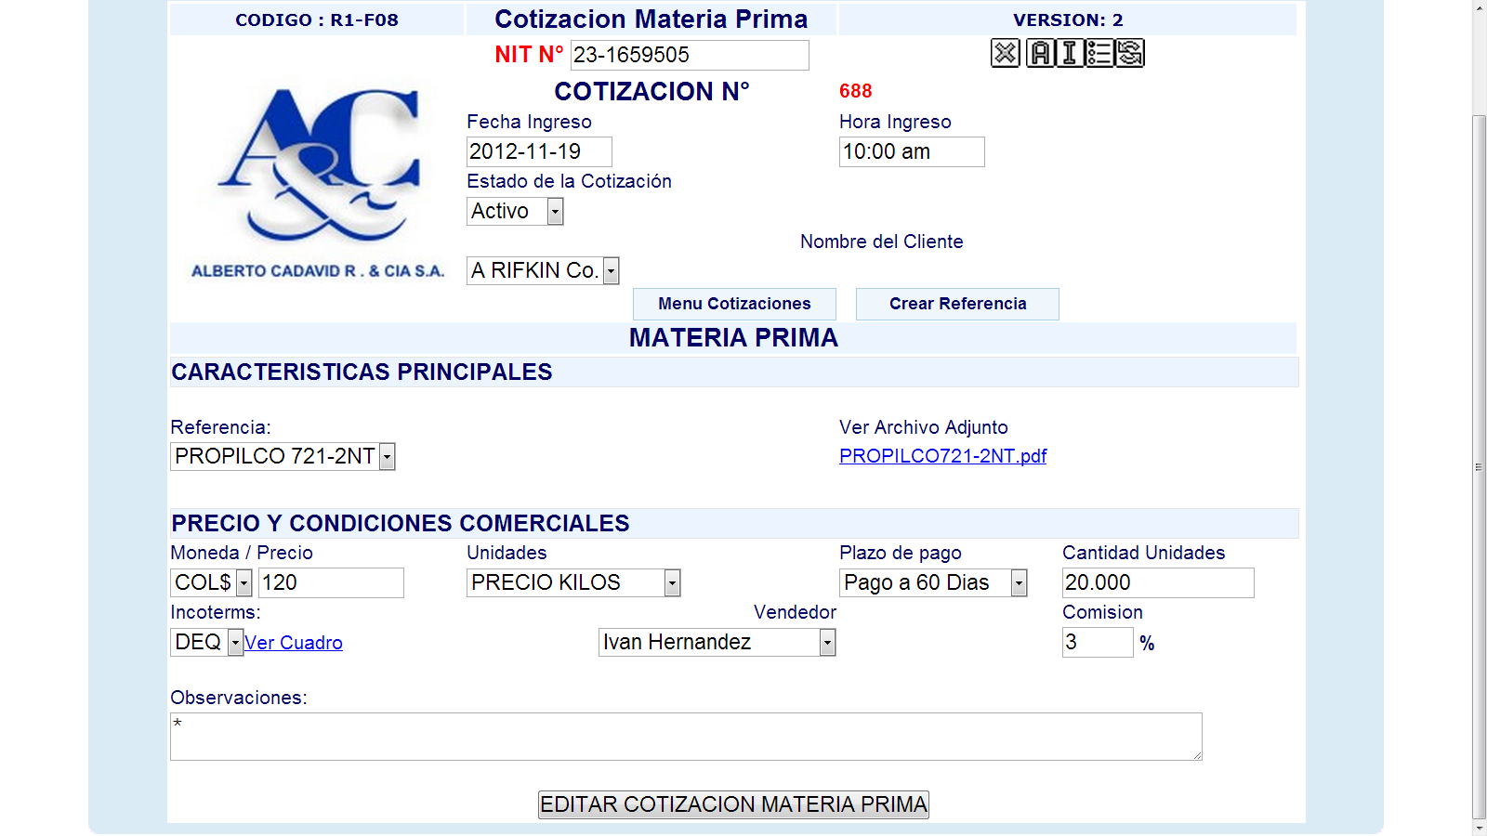

En esta pantalla también se encuentra en la parte superior derecha unos botones de edición los cuales son:

Clic en la x y aparece un mensaje de confirmación para cambiar el estado activo por inactivo de la cotización y lo regresa a la página de ingreso de cotizaciones Materia Prima.

La x es para pasar el estado de la cotización de activa a inactiva



El circulo de flechas para refrescar la página





Al ingresar la nueva información y darle clic en el botón editar cotización materia prima



Aparecerá de nuevo la pantalla de visualización de la cotización con la nueva información como muestra la figura:

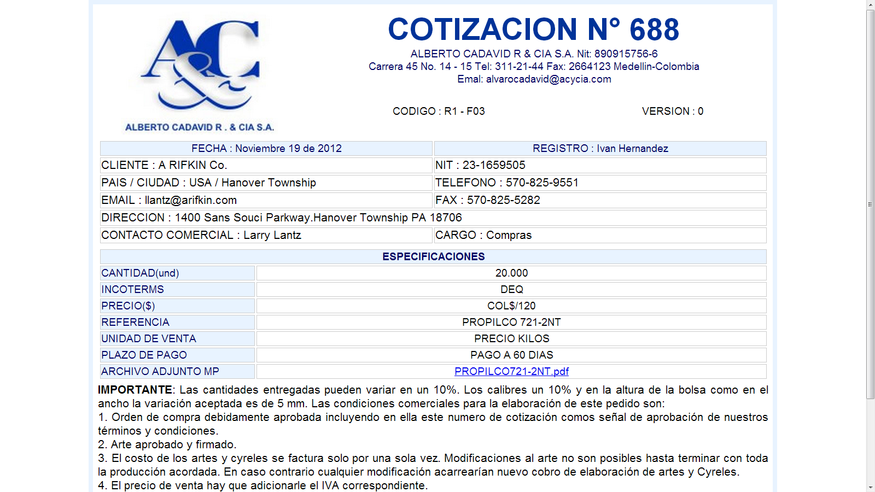

**Menu Packing List**

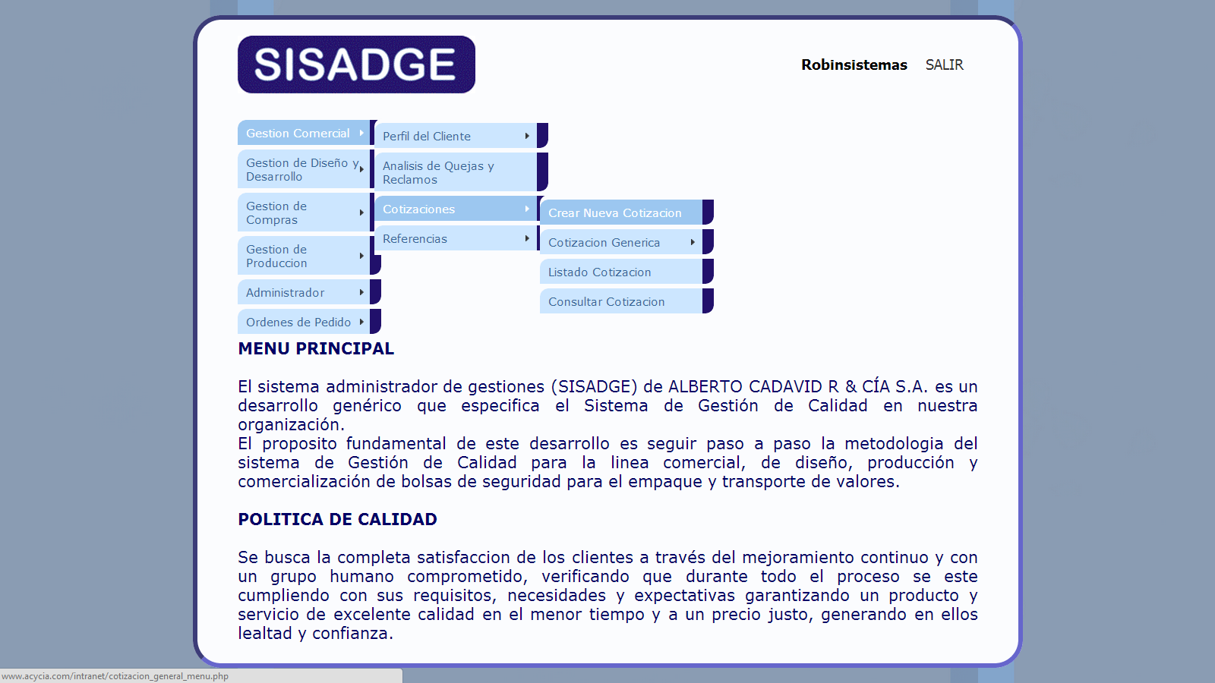



Clic en Packing List para ingresar a cotizaciones de Packing List:

Aparece el formulario Cotizacion Packing List para ingresar todas las caracteristicas de la Packing List.

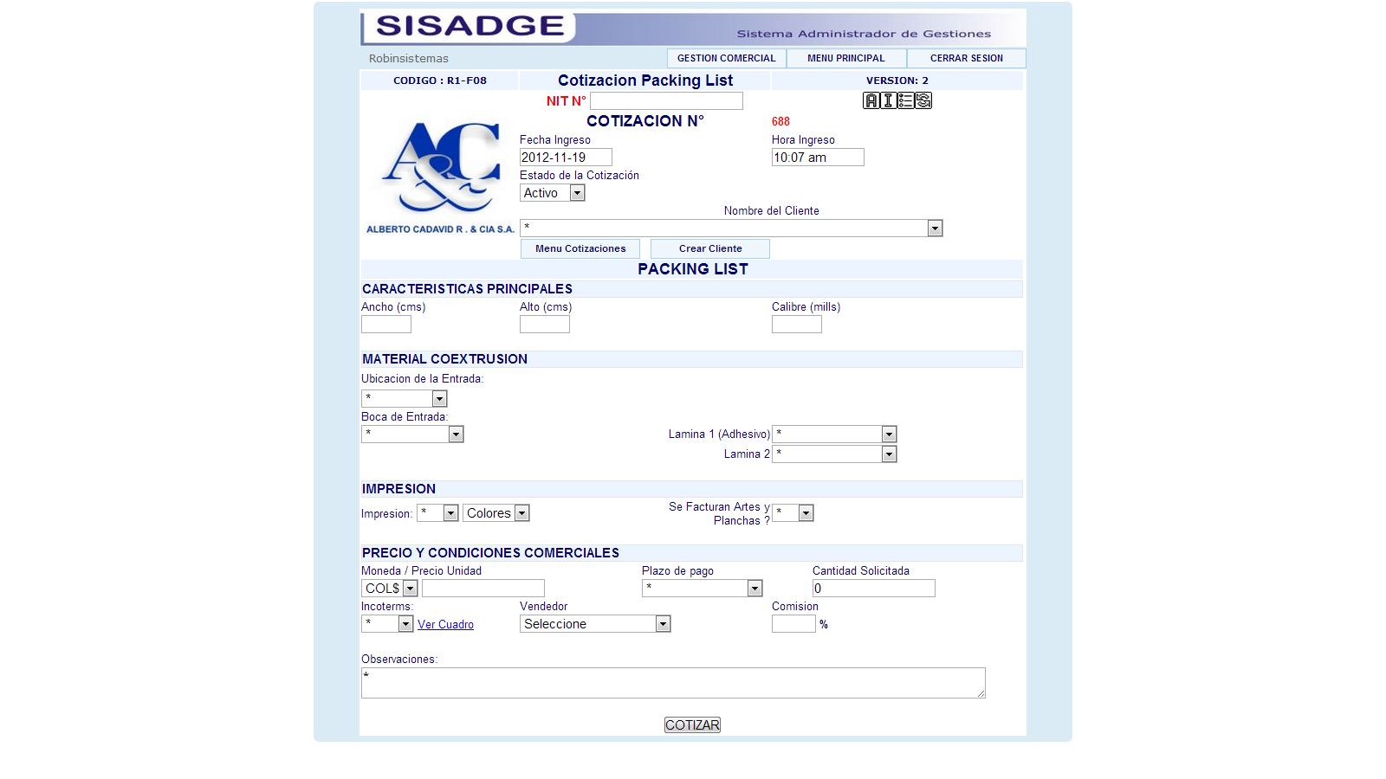

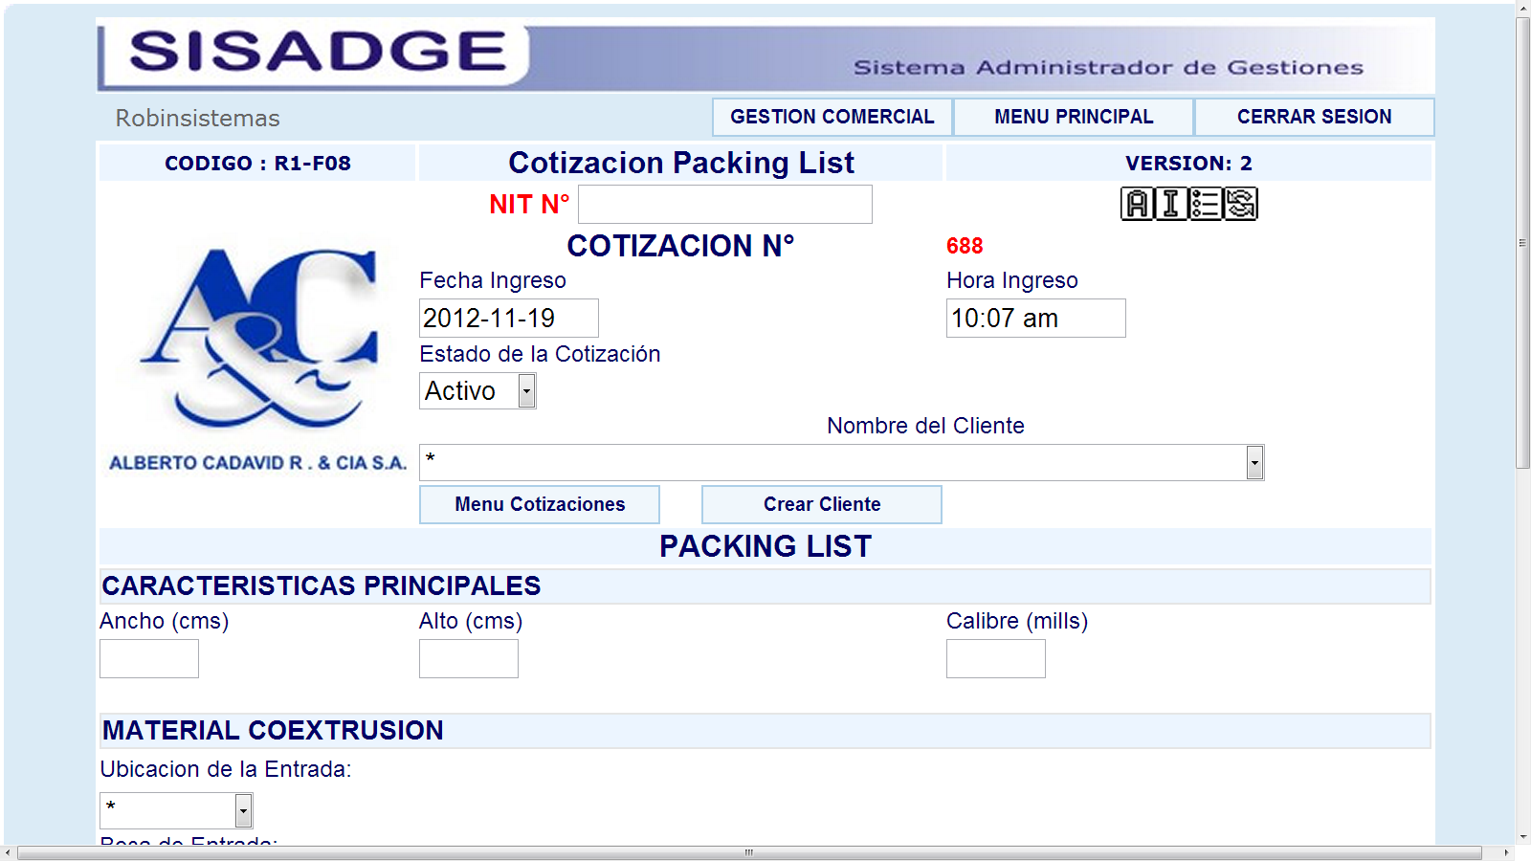

Dar clic en el menú desplegable Nombre del Cliente para saber a cual cliente se le quiere hacer la cotización e inmediatamente después se visualizara automáticamente el NIT correspondiente al cliente seleccionado en la casilla NIT N°. En COTIZACION N° aparece un numero que se le asigna a la cotización, este número es incrementable por consiguiente no se repite para ninguna otra cotización de Packing List.

Las casillas; fecha ingreso, hora ingreso e ingresado por, son generado automáticamente por el sistemas.

En la parte inferior del menú desplegable Nombre del Cliente; se encuentra los link Menu Cotizaciones y Crear Cliente

El link Regresar es para volver al Menú cotizaciones generales y el link Crear Cliente nos dirige a la pantalla Agregar Clientes para ingresar un nuevo cliente al sistemas.



En la siguiente sección del formulario de Packing List, se ingresa toda la información para cotizar el Packing List como:

1. Características principales
2. Material Coextrusion
3. Impresión
4. Precio y condiciones comerciales
5. Observaciones.

Después de ingresar toda la información necesaria y dar clic en el botón COTIZAR, se abrirá la siguiente pantalla:

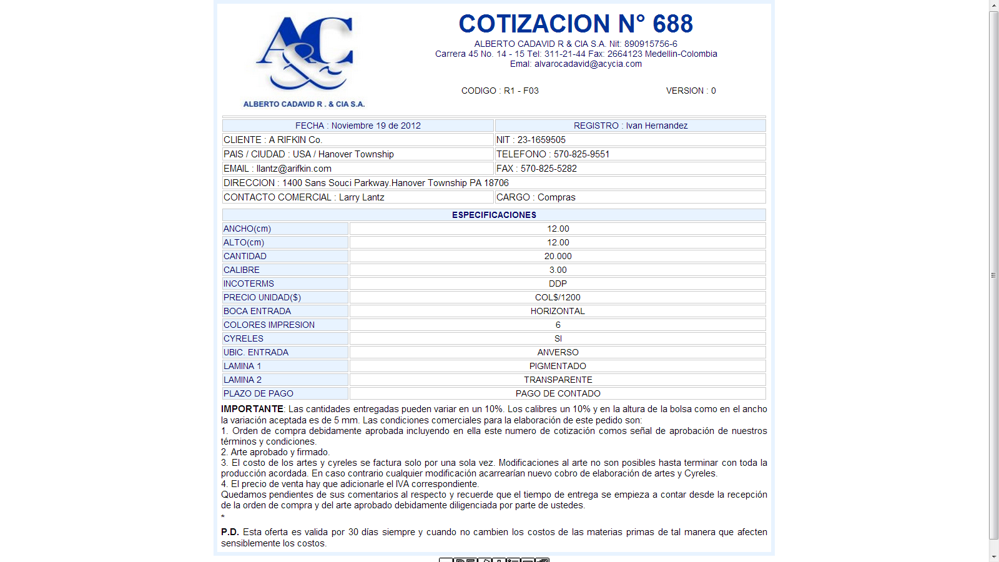

En esta pantalla se encuentra el número de cotización, la información del cliente al que se le hizo esta cotización

**Eliminar y editar:** En la parte inferior de la pantalla está ubicado los botones de edición de la cotización como el menos, que sirve para editar o corregir la información que se acabo de ingresar en la cotización como se ilustra en la figura:

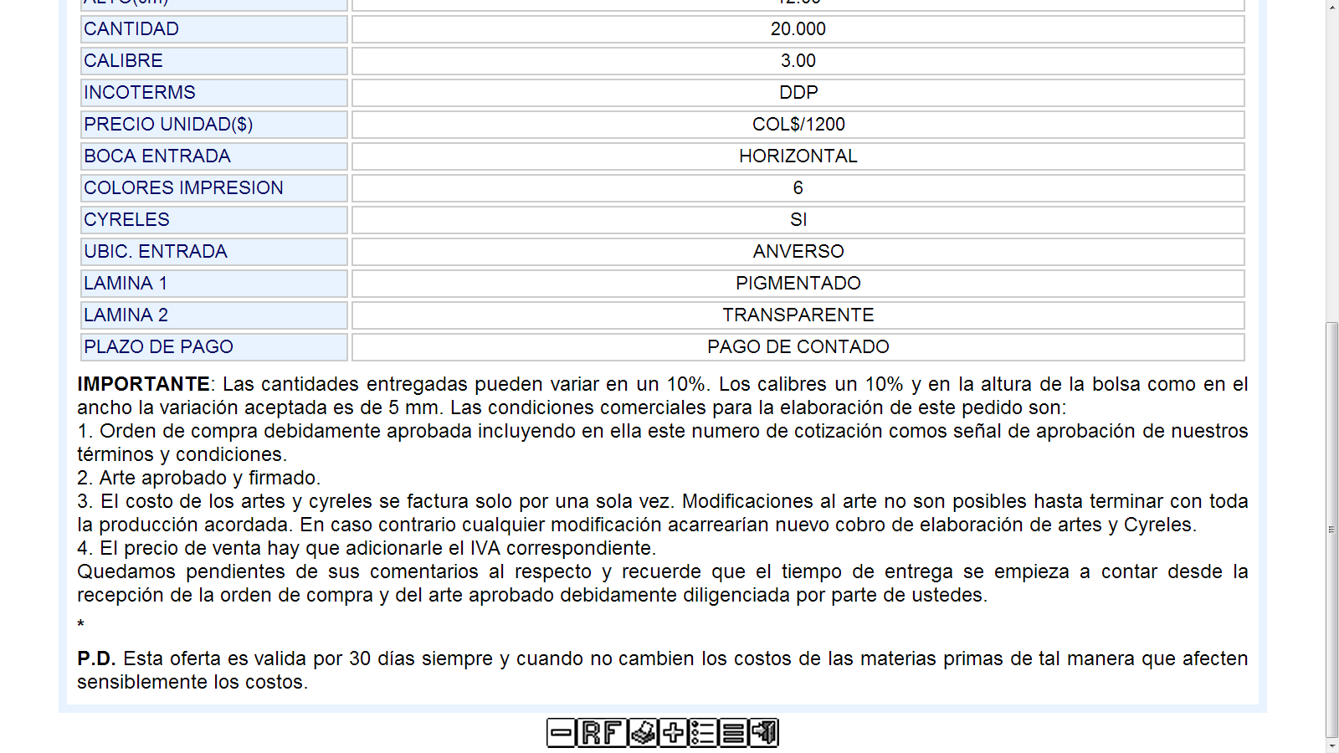

Al dar clic en el menos lo enviara a la siguiente pantalla como muestra la figura:

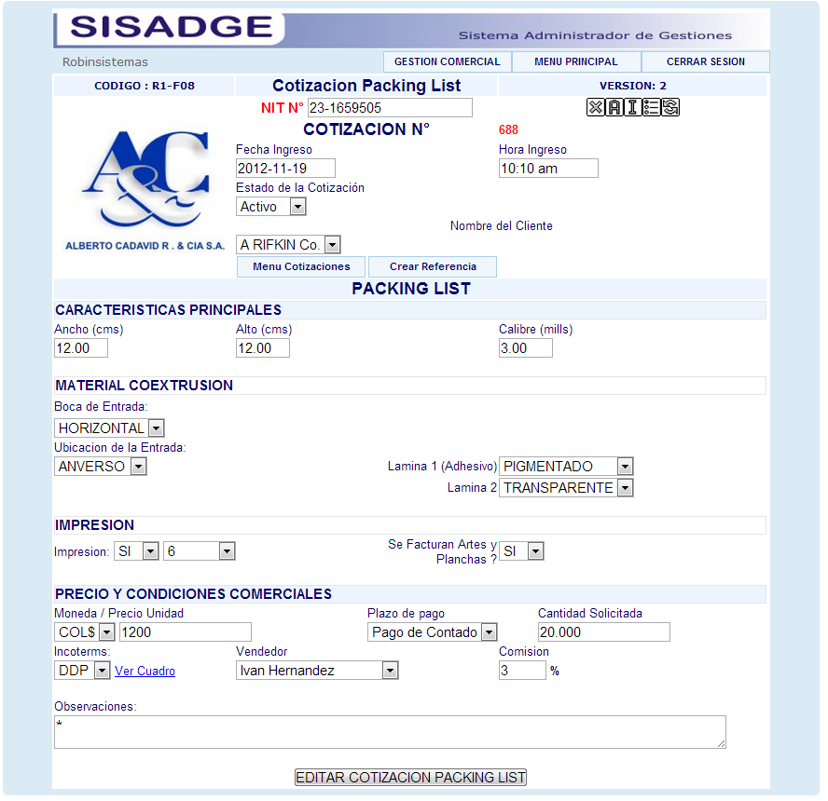

En esta pantalla nos muestra toda la información que se ingreso en la cotización, para corregirla basta con ir a la casilla que quiere cambiar, darle clic escribir la información nueva y darle clic en el botón EDITAR COTIZACION PACKING LIST como muestra la figura:



En esta pantalla también se encuentra en la parte superior derecha unos botones de edición los cuales son:

La x para cambiar el estado de la cotización en la base de datos y lo regresa a la página de ingreso de cotizaciones Materia Prima.



El circulo de flechas para refrescar la página



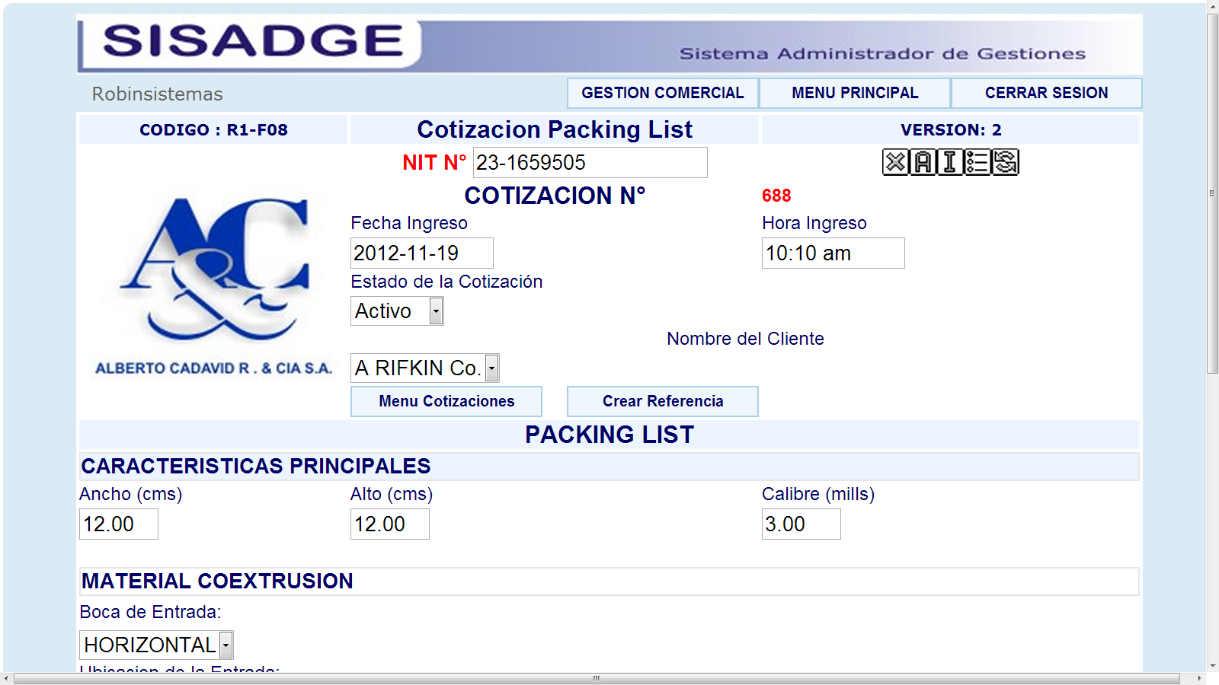

Al ingresar la nueva información y darle clic en el botón editar cotización packing list



Aparecerá de nuevo la pantalla de visualización de la cotización con la nueva información como muestra la figura:



**LISTADO DE LAS COTIZACIONES POR CLIENTE**

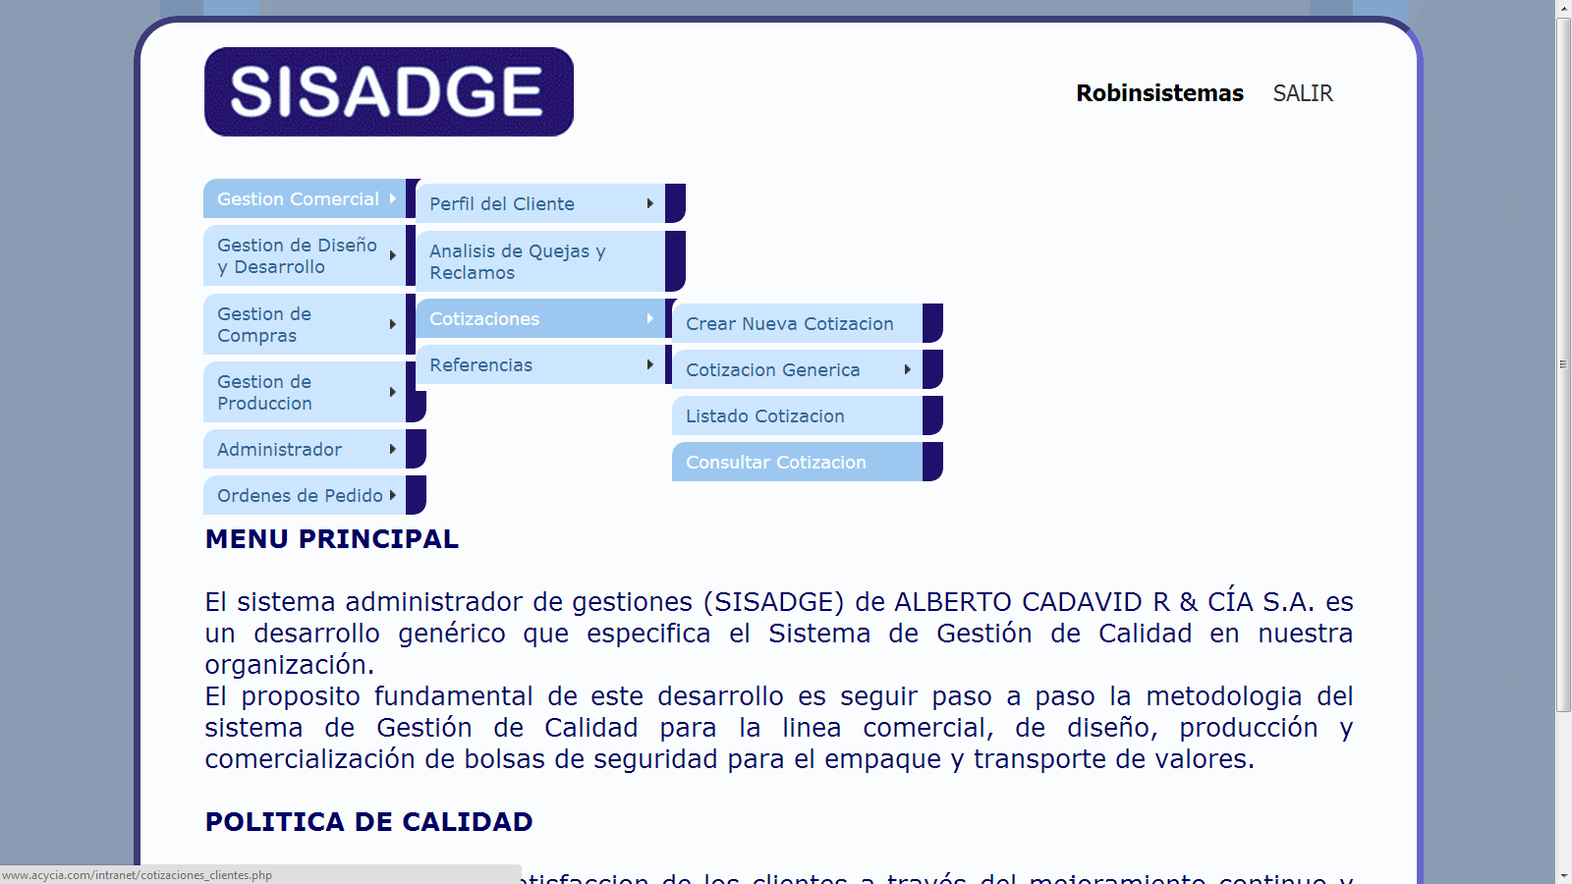

Ingresa desde el Menú Principal En Gestión Comercial, Cotizaciones dar clic en Listado Cotizaciones y se visualizara la pantalla siguiente como muestra la figura:

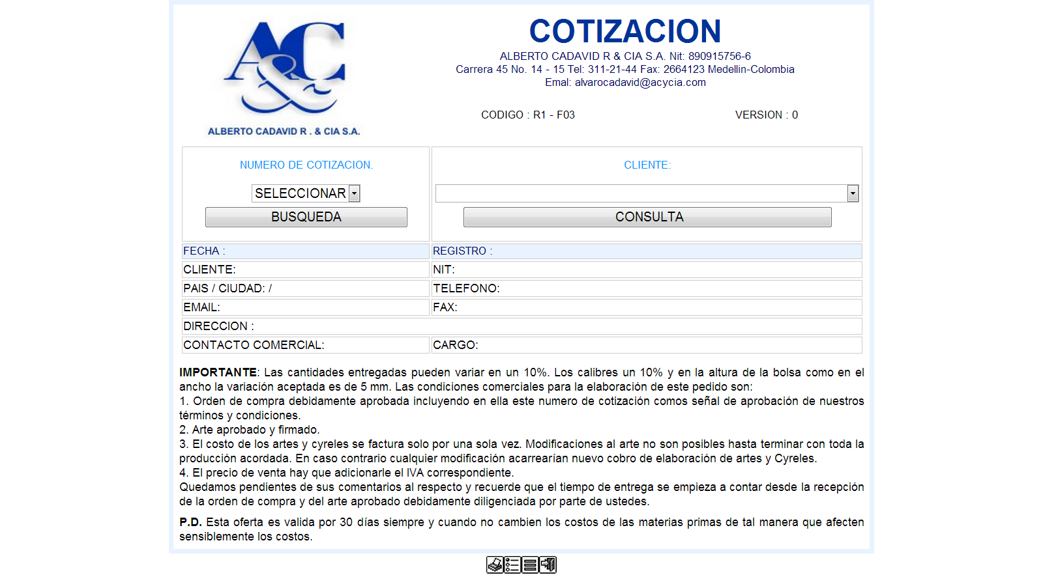

LA flecha indica el Menú de Selección llamado Cliente que despliega todos los clientes que existen en la base de datos, selecciona el cliente al cual quiere consultar las cotizaciones asignadas y clic en el botón de Búsqueda correspondiente a ese menú de selección Cliente como muestra la imagen:

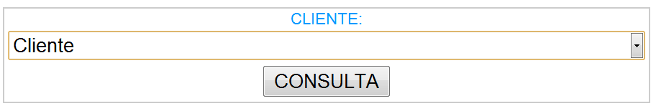

Al consultar un cliente al cual se le han ingresado las diferentes cotizaciones, de bolsa, lámina, materia prima o packing list, estas cotizaciones deben visualizarse en la pantalla y también toda la información del cliente involucrado como muestra la figura:

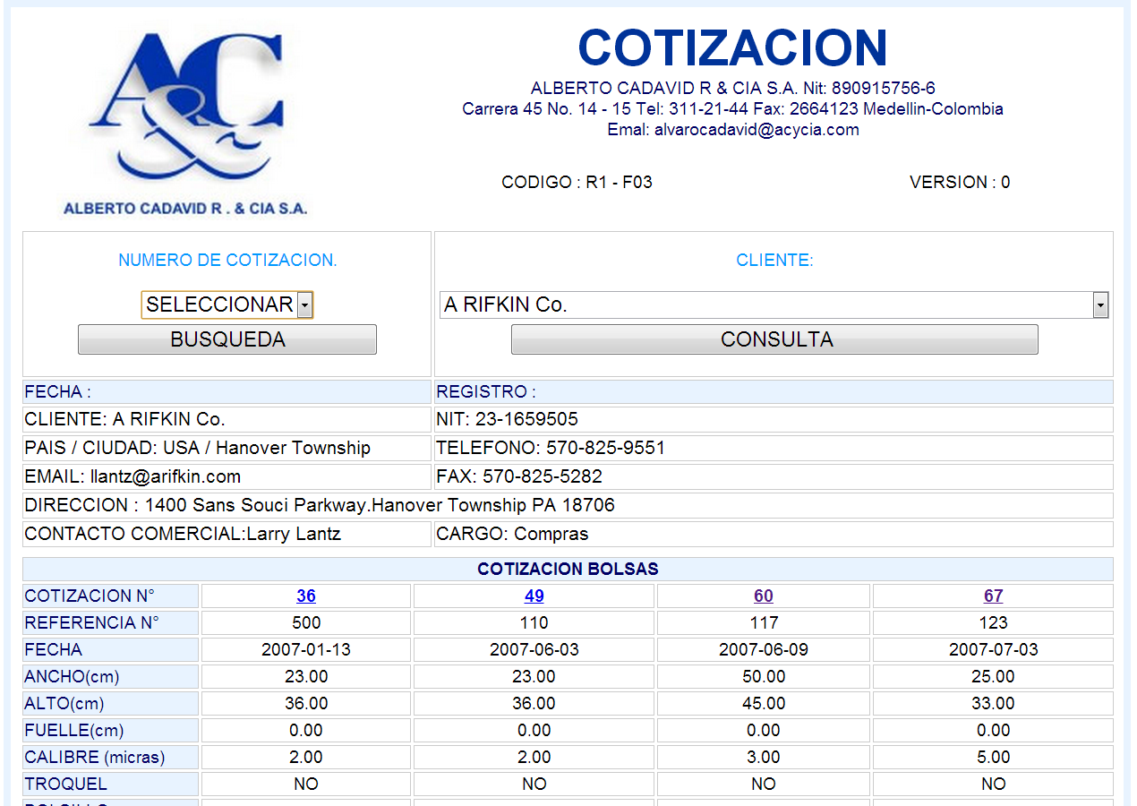

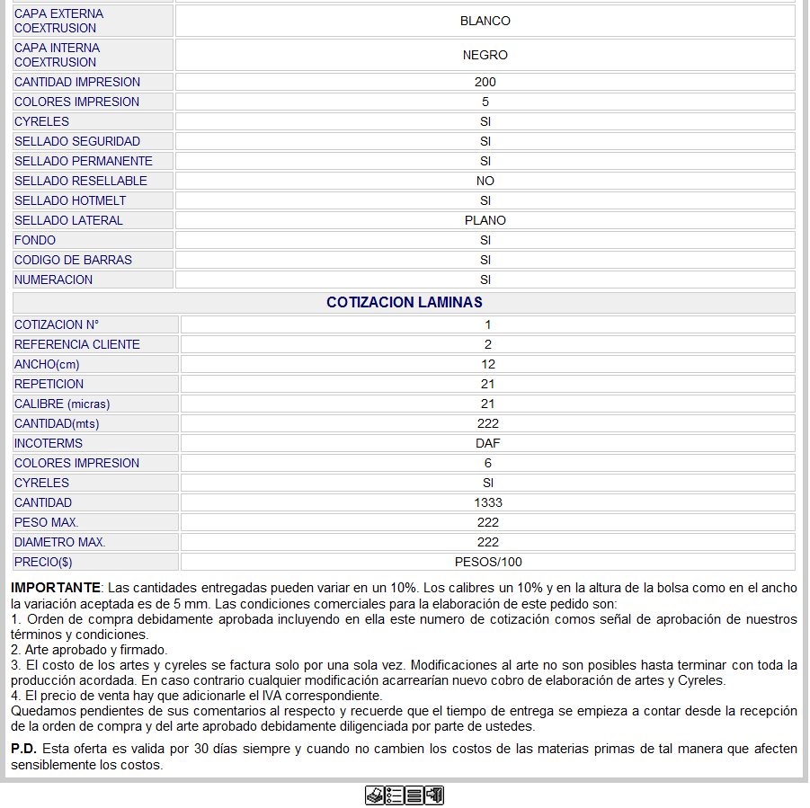

Los botones de la parte inferior son para lo siguiente:



El de impresión para imprimir todo el documento o convertirlo en pdf y enviarlo.



Este botón lo dirige a le submenú de Cotizaciones



Este botón lo dirige al menú principal Gestión Comercial.



Este botón lo dirige al menú de cotizaciones generales para ingresar nuevas cotizaciones.

**CONSULTA INDIVIDUAL DE LA COTIZACION**

Ingresa desde el Menú Principal En Gestión Comercial, Cotizaciones dar clic en Consultar cotización y se visualizara la pantalla siguiente como muestra la figura:



LA flecha indica el Menú de Selección llamado Numero de Cotizacion que despliega todas las Cotizaciones que existen en la base de datos, selecciona el número de Cotizacion y este visualizara la cotización específica y dar clic en el botón de Búsqueda correspondiente a ese menú de selección Numero de Cotizacion como muestra la imagen:

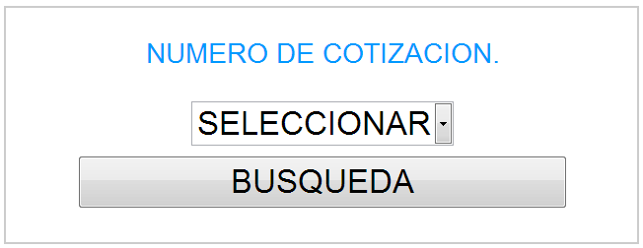

Al consultar una referencia esta referencia debe visualizar en la pantalla los datos del cliente al cual se le realizo la cotización y una única cotización como muestra la figura:

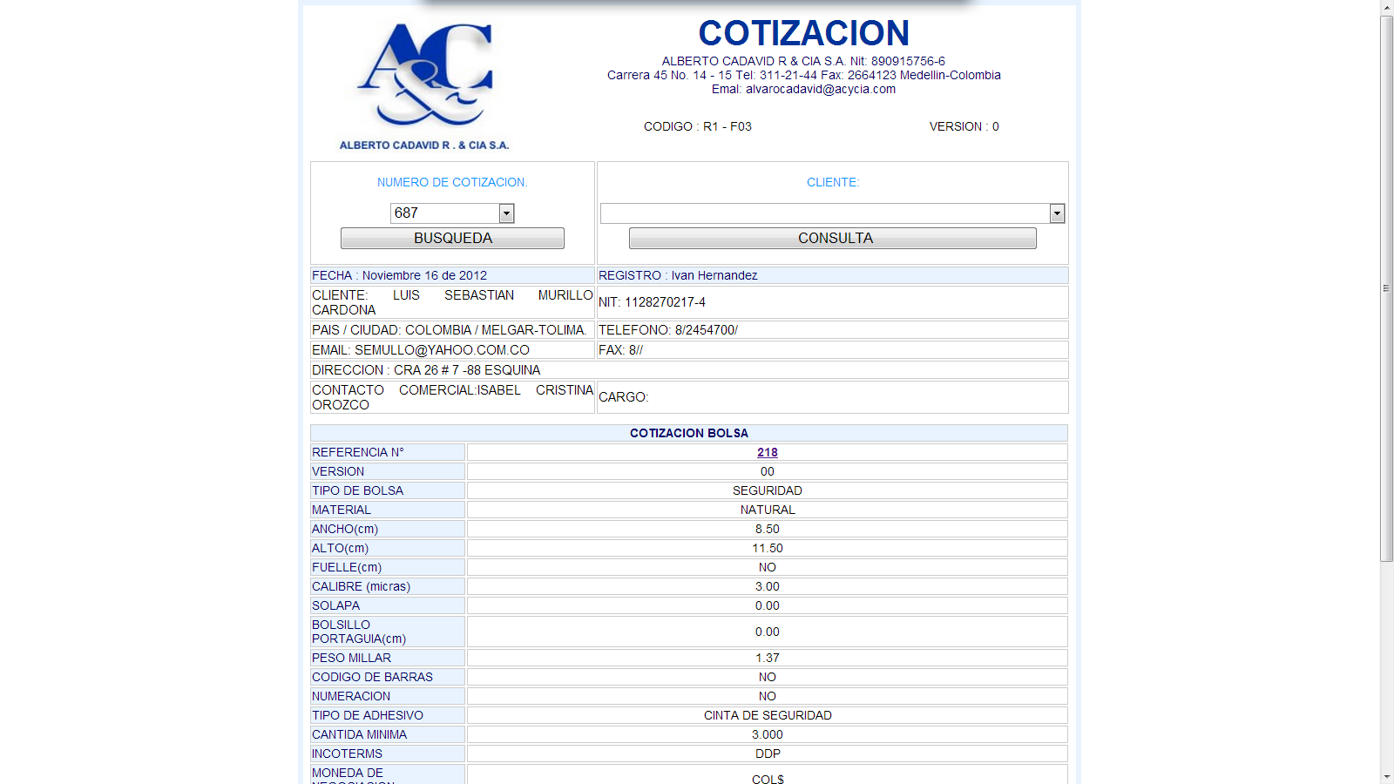

Los botones de la parte inferior son para lo siguiente:



El de impresión para imprimir todo el documento o convertirlo en pdf.



Este botón lo dirige a le submenú de Cotizaciones



Este botón lo dirige al menú principal Gestión Comercial.



Este botón lo dirige al menú de cotizaciones generales para ingresar nuevas cotizaciones.

Al darle clic sobre el nombre de la referencia en este caso REFERENCIA LAMINAS

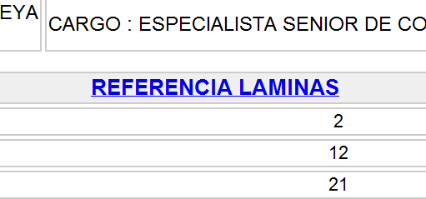

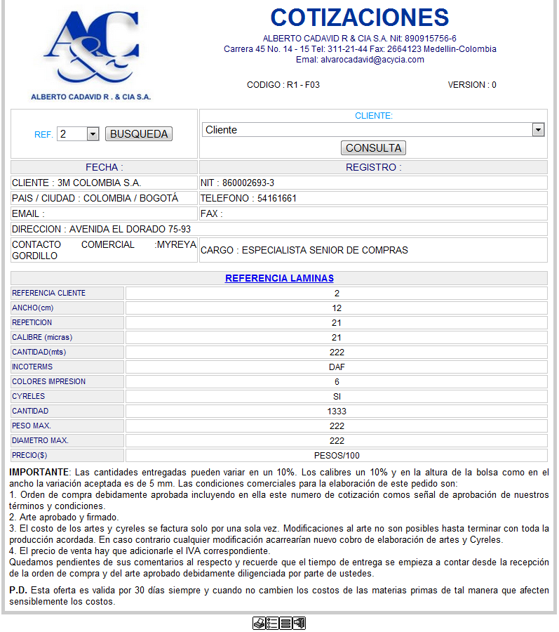

Lo dirige a la pantalla de edición correspondiente a este producto en este caso láminas; modificar la cotización como muestra en la siguiente figura: (y ver página 17)

